目录

1.第一天 6

1.1MVC——M（model层）、V（View层）、C（业务逻辑Controller层） 6

1.2 原生JS、前端框架、jquery、Vue.js等关系 6

1.3 v-cloak、v-text、v-html区别 6

1.4 v-bind 7

1.5 v-on 7

1.6 跑马灯效果 7

1.7 事件修饰符 8

1.8 v-model 9

1.9 vue中的class样式——Class 与 Style 绑定 9

1.10 使用内联样式 10

1.11 v-for 10

1.12 v-for中key的注意事项 12

1.13 v-if和v-show 12

1.14 第一天总结 13

2.第二天 13

2.1品牌案例 13

2.2全局过滤器 22

2.3私有过滤器 23

2.4 padstart方法 23

2.5按键修饰符 24

2.6 自定义指令 24

2.7自定义指令的钩子函数 24

2.8私有指令 27

2.9钩子函数简写 27

2.10 生命周期函数 28

2.11 vue-resource 29

3.第三天 30

1.1 Vue-resource实践（初始化数据） 30

1.2 Vue-resource（添加数据） 31

1.3 Vue-resource（删除数据） 32

1.4 全局配置数据接口的根域名 32

1.5 全局配置emulateJSON选项 32

1.6 动画——用过渡类 33

3.7 修改v前缀 34

3.8 animate.css类库实现动画 35

3.9 半场动画 36

3.10 小球动画每次重新开始位置说明 36

3.11 使用transition-group实现列表动画 37

3.12 实现列表删除和删除时的动画效果 37

3.13 transition-group 中tag和appear的作用 37

3.14 组件化和模块化的区别 37

3.15 创建组件方式(1) 38

3.16 创建组件方式(2) 38

3.17 创建组件方式(3) 38

3.18 用components定义私有组件 39

3.19 组件中的data 40

3.20 为什么组件中的data必须是一个函数 40

3.21 组件切换方式1 （用v-if和v-else切换） 41

3.23 组件切换方式2（用component元素实现组件切换） 41

3.23 组件切换动画 42

4.第四天 42

4.1小球动画 flag标识符的作用 42

4.2 定义组件的方式 43

4.3父组件向子组件传值和data与props区别 43

4.4 子组件通过事件调用向父组件传值 44

4.5 组建案例——发表评论功能 46

4.6 使用ref获取DOM元素和组件引用 46

4.7 前端路由和后端路由的概念 47

4.8 vue-router的基本使用 47

4.9 route-link的使用 48

4.10 redirect路由重定向 48

4.11 设置选中路由高亮的两种方法 49

4.12 为路由切换启动动画 49

4.13 用query方式传递参数 50

4.14 用params方式传递参数 50

4.15 使用children属性实现路由嵌套 51

4.16 使用命名视图实现经典布局 53

4.17 关于命名视图的名称是字符串还是变量 53

5.第五天 53

5.1 复习 53

5.2 使用watch监听data中数据的变化 54

5.3 Watch监听路由地址的改变 54

5.4 computed——计算属性的使用和3个特点 55

5.5 watch、methods、computed对比 55

5.6 nrm使用 55

5.7 webpack——概念的引入 55

5.8 webpack——最基本的使用方式 56

5.9 WebPack 3.X的配置文件配置 59

5.10 WebPack 4.X 的配置文件配置 59

5.11 webpack-dev-server的基本使用 60

5.12 webpack-dev-server的常用命令参数 61

5.13 webpack-dev-server 配置命令的第二种方法 61

5.14 html-webpack-plugin的两个基本作用 62

5.15 配置处理css样式的第三方loader 63

5.16 分析webpack调用第三方loader的过程 63

5.17 配置处理less文件的loader 64

5.18 配置处理Scss文件的loader 64

6.第六天 65

6.1 webpack中url-loader的应用 65

6.2 用url-loader处理字体文件 65

6.3 关于webpack和npm的几个问题说明 65

6.4 webpack中babel的配置 65

6.5webpack中babel的一些注意点 67

6.6 使用vue实例的render方法渲染组件 67

6.7 区分webpack中导入vue和普通网页用script导入vue的区别 67

# 1.第一天

## 1.1MVC——M（model层）、V（View层）、C（业务逻辑Controller层）

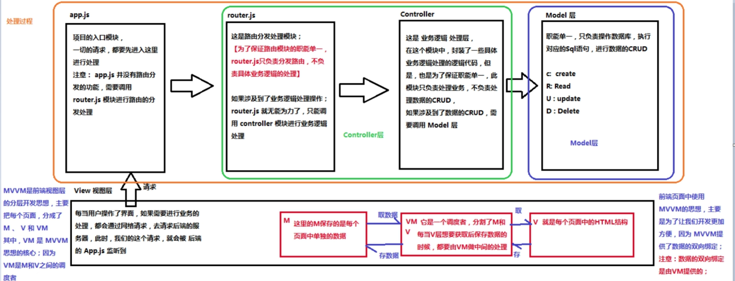

## 1.2 原生JS、前端框架、jquery、Vue.js等关系

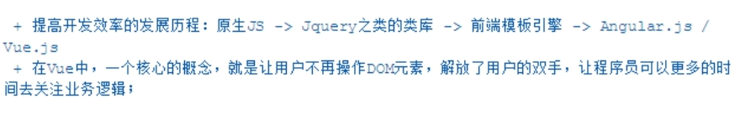

## 1.3 v-cloak、v-text、v-html区别

V-cloak：有class功能 可以添加css样式 （可以解决插值表达式闪烁问题）（插值表达式指{{msg}}这个）

V-text：默认没有插值表达式闪烁问题，但是会覆盖整个元素内容

V-html：会把dom元素渲染出来；例如：<h1>XXXXX<h1>会渲染成h1标签下的XXXXX,其他与v-text()类似

## 1.4 v-bind

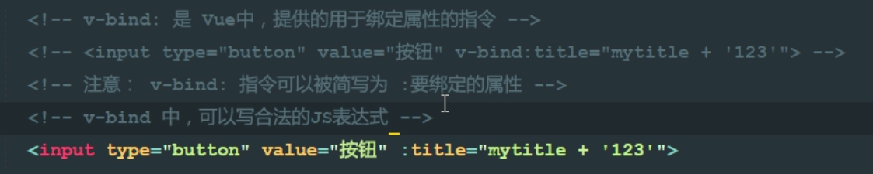

会寻找data中字段名是”mytitle”的属性，只能实现单向绑定，从M到V；缩写是“：”

## 1.5 v-on



## 1.6 跑马灯效果

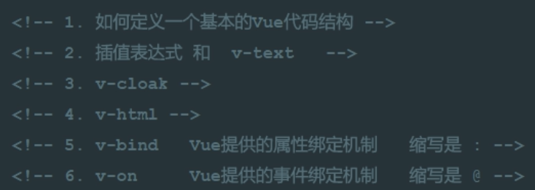

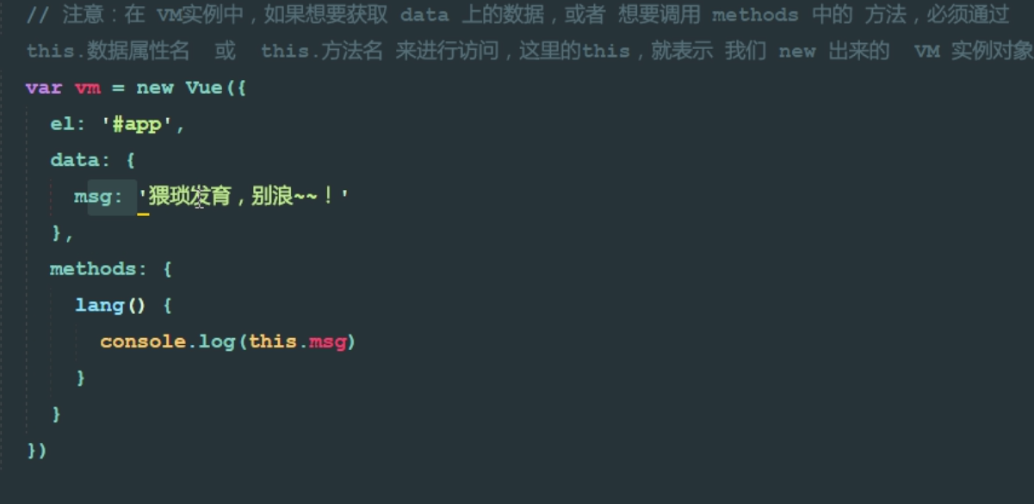

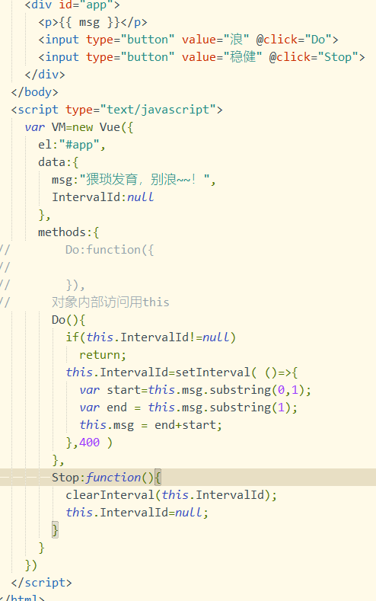Do(){}和Do:function(){}是一样的

## 1.7 事件修饰符

有5种事件修饰符：

1. ”.stop” 阻止冒泡

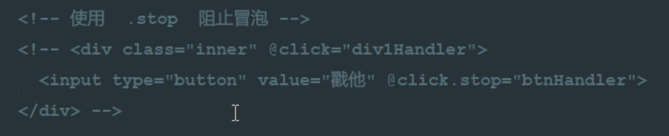

1. ”.prevent” 阻止默认事件（类似于a标签的默认跳转动作）

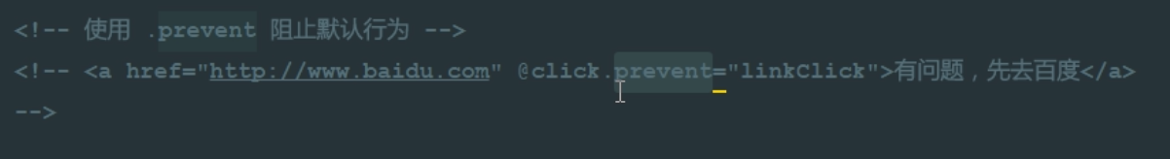

1. ”.capture” 添加事件 侦听器时使用事件捕获模式

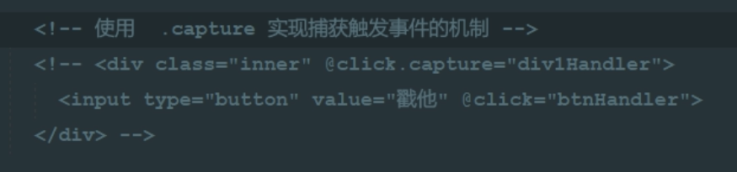

（具体动作：先触发div1Handler函数再触发btnHandler）

1. ”.self” 只当事件在该元素本身（比如不是子元素）时触发时触发回调

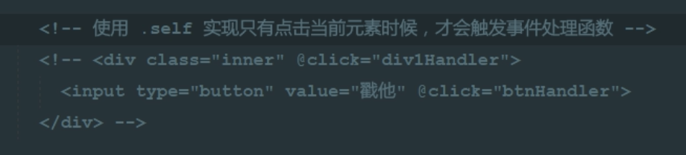

1. ”.once” 事件只触发一次

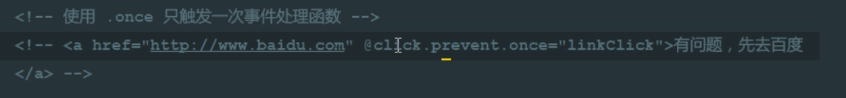

1. “.self”和”.stop”的区别：“.self”只阻止自身不受冒泡的影响，”.stop”阻止子元素一切的冒泡行为

## 1.8 v-model

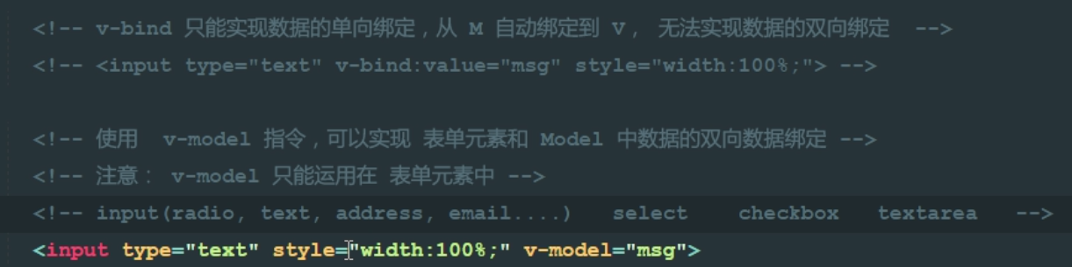

## 1.9 vue中的class样式——Class 与 Style 绑定

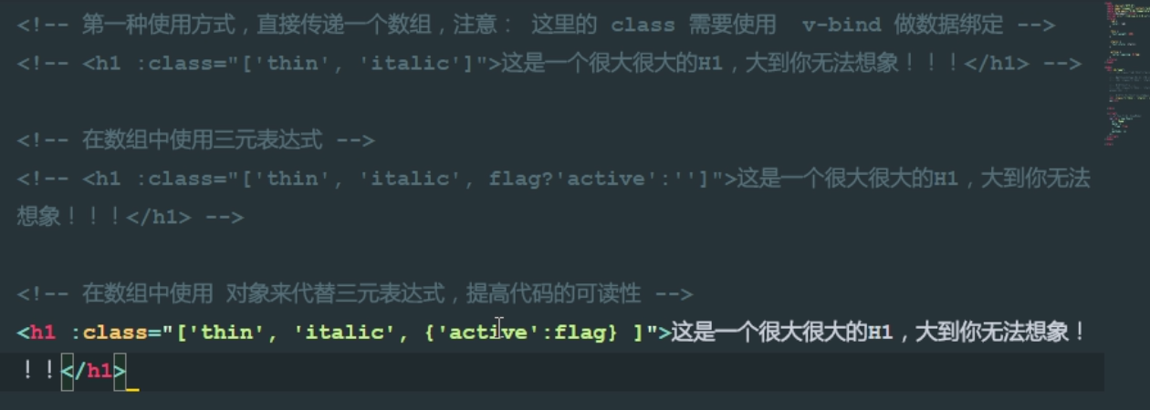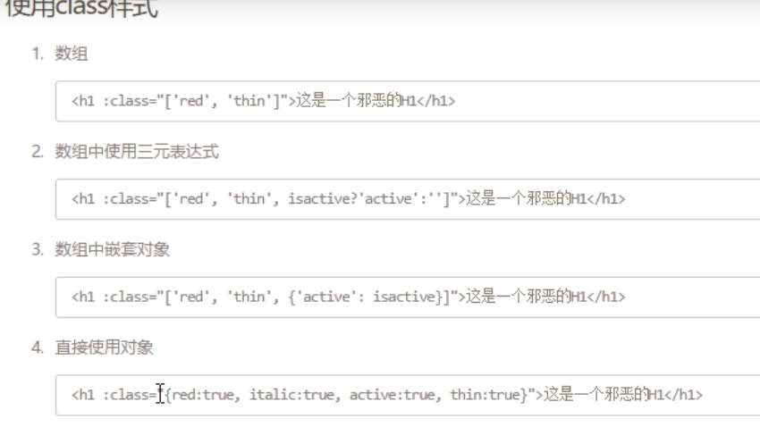

如果” :class=”[]” ”中,[]不加” ’ ”单引号，则会到data数组中找,类名必须用单引号括起来,但是如果传的是一个{}——对象的话，例如：red、italic就可以不带引号

## 1.10 使用内联样式

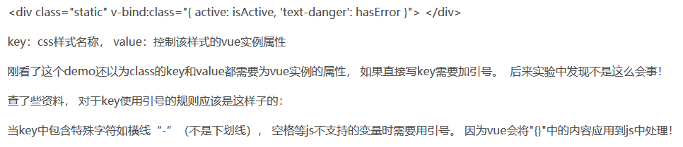

## 1.11 v-for



循环普通数组

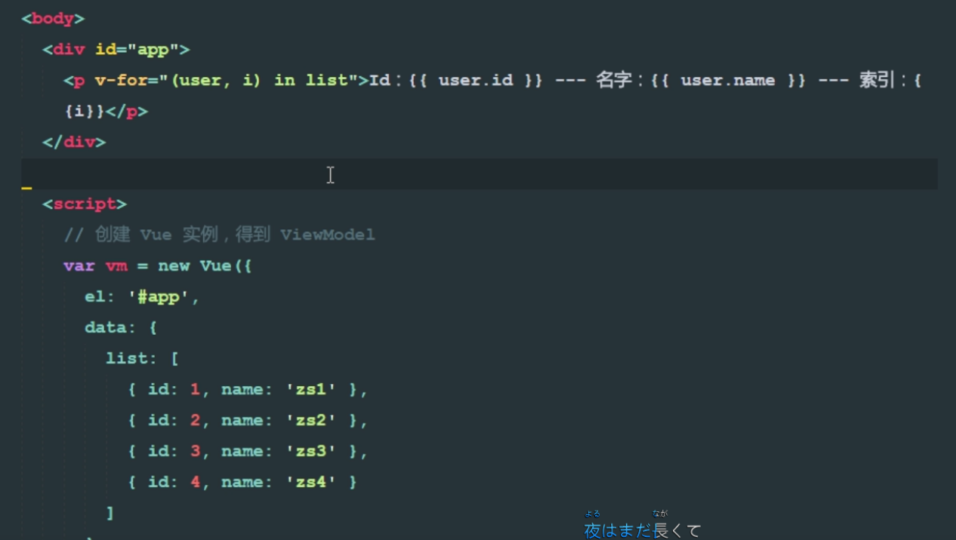

循环对象数组

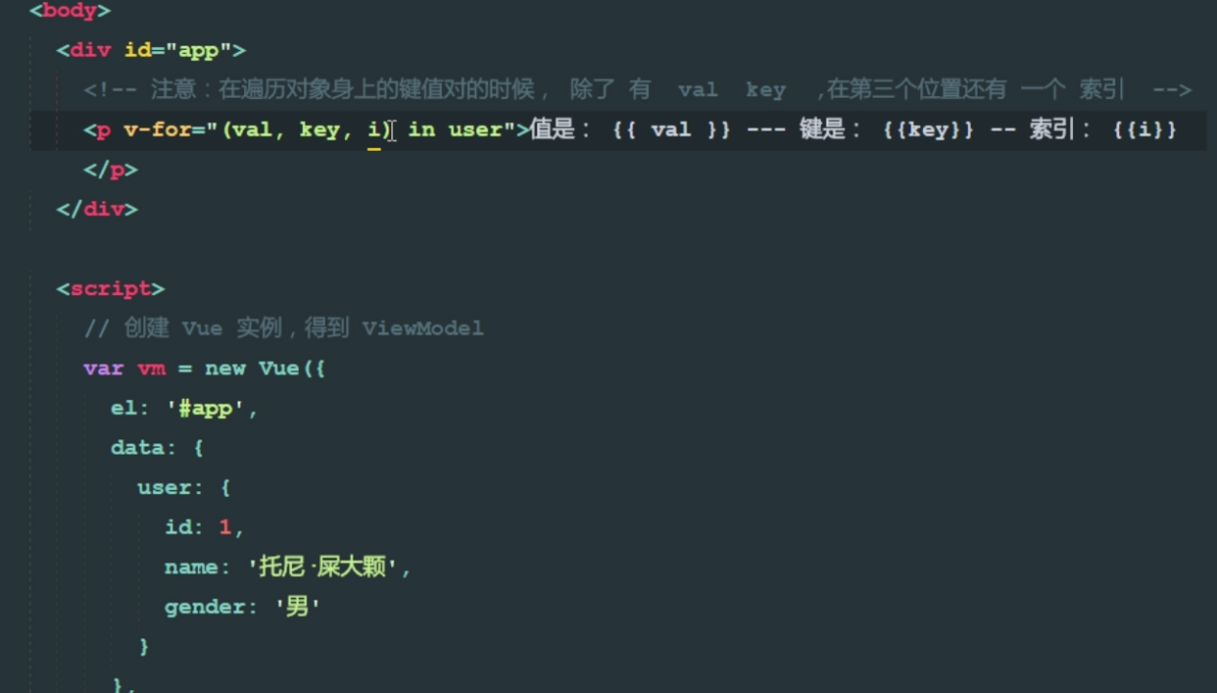

循环对象

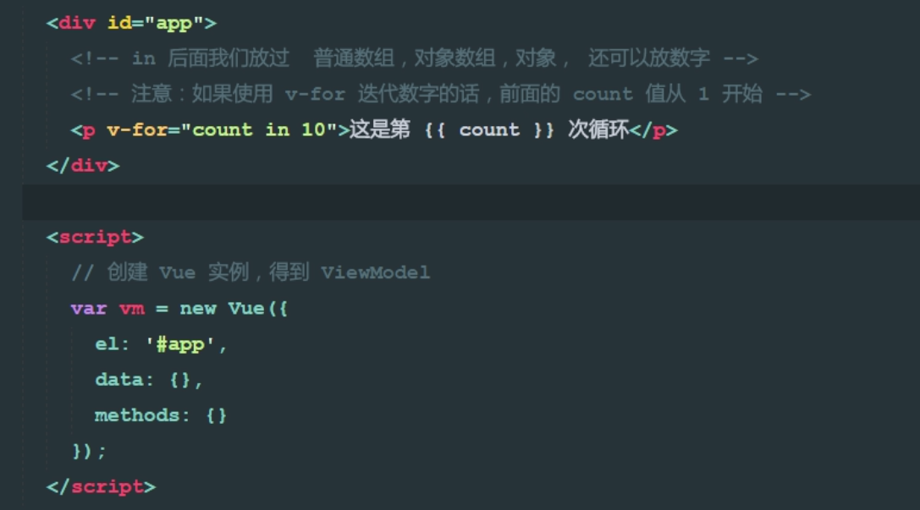

循环数字（count从1开始，但是索引从0开始）

## 1.12 v-for中key的注意事项

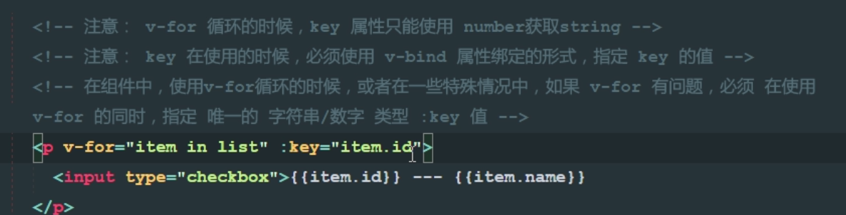

（现在可以写成” :key=”item” “了）（key属性只能接受number/string）

## 1.13 v-if和v-show

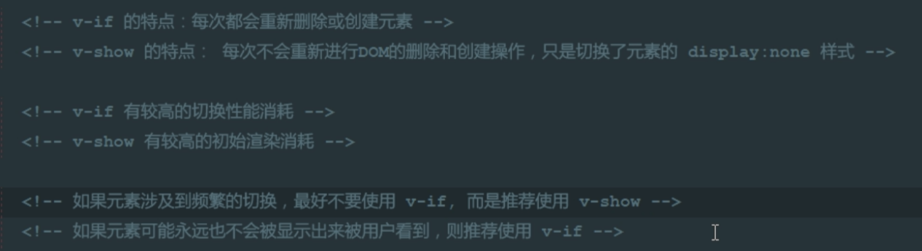

## 第一天总结

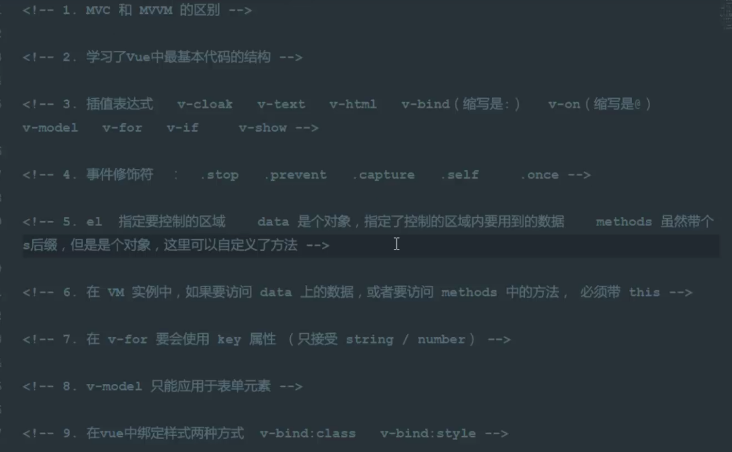

# 2.第二天

## 2.1品牌案例

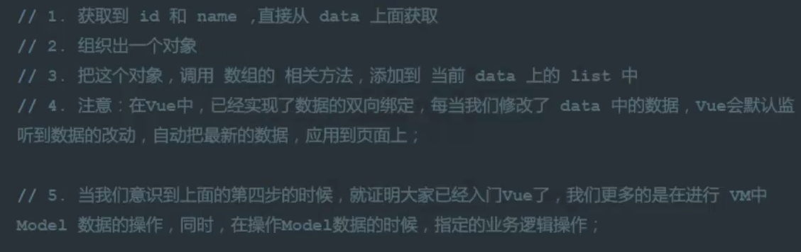

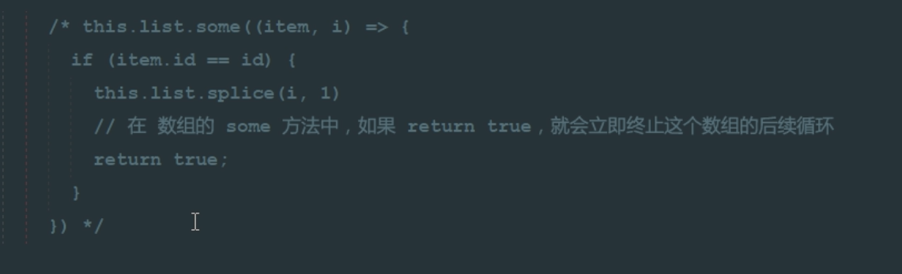

some()——JavaScript Array Some()方法

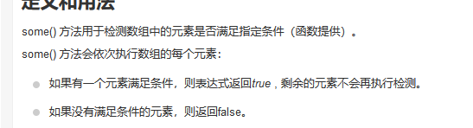

(item,i) =>{} 匿名函数——ES6

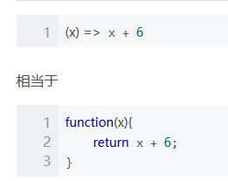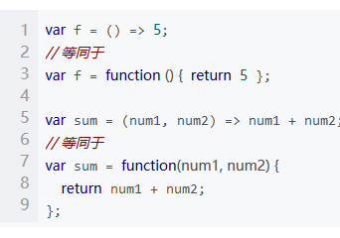

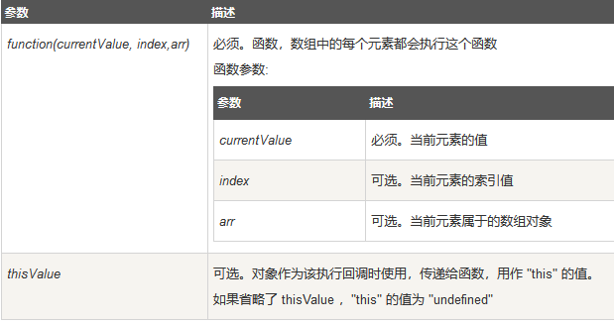

Splice()——JavaScript

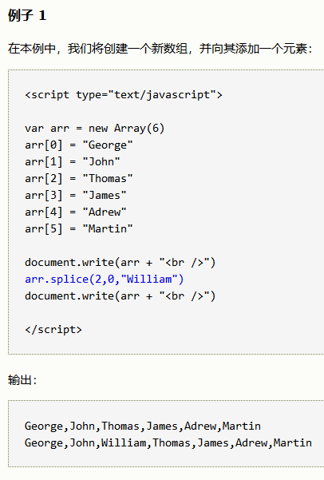 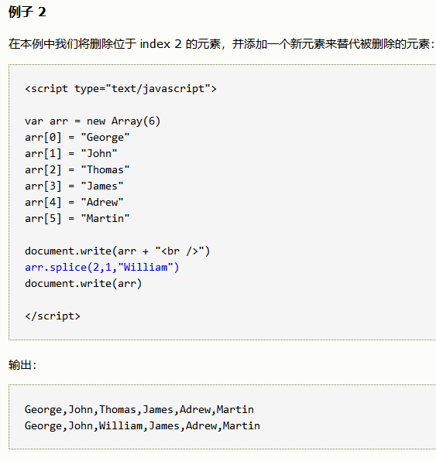

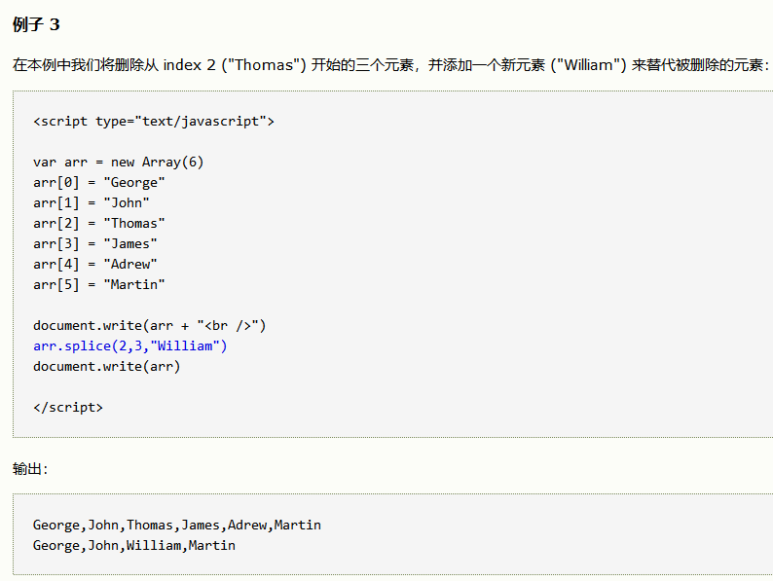

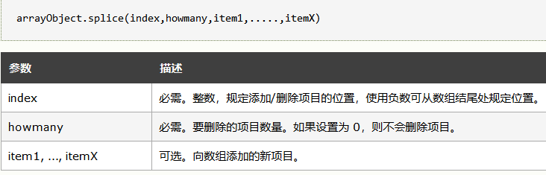

Slice()——JavaScript

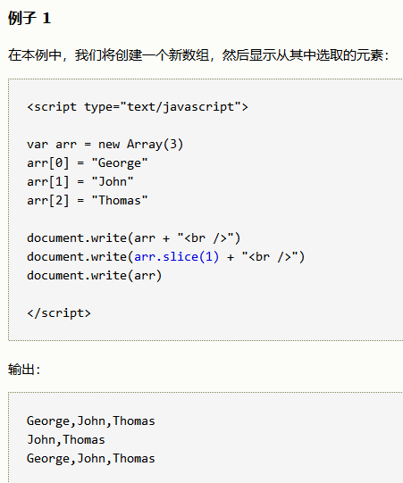 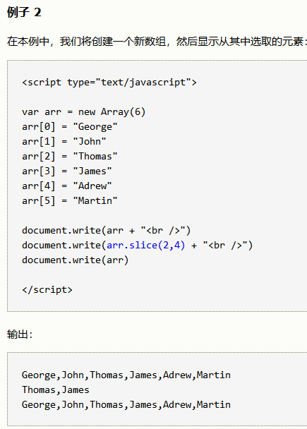

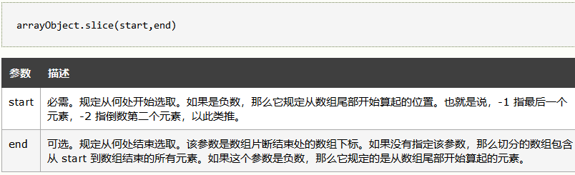

findIndex()——JavaScript

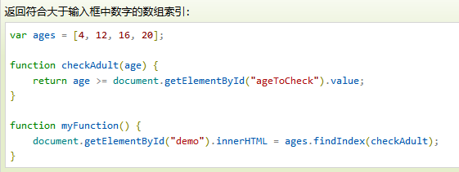

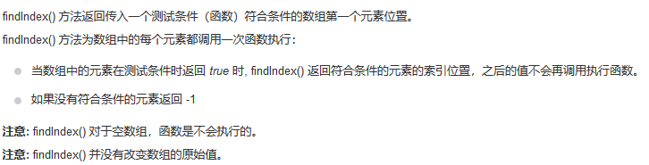

Foreach()——JavaScript、Array.prototype

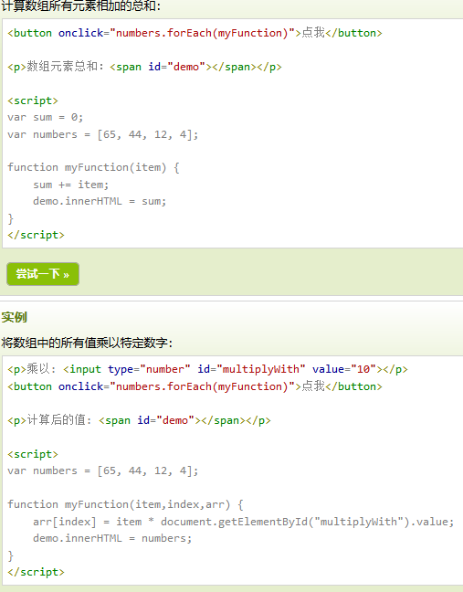

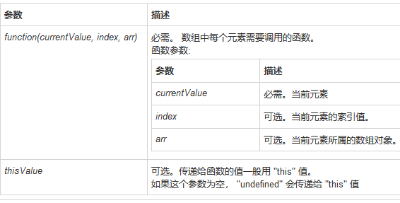

Match()——JavaScript

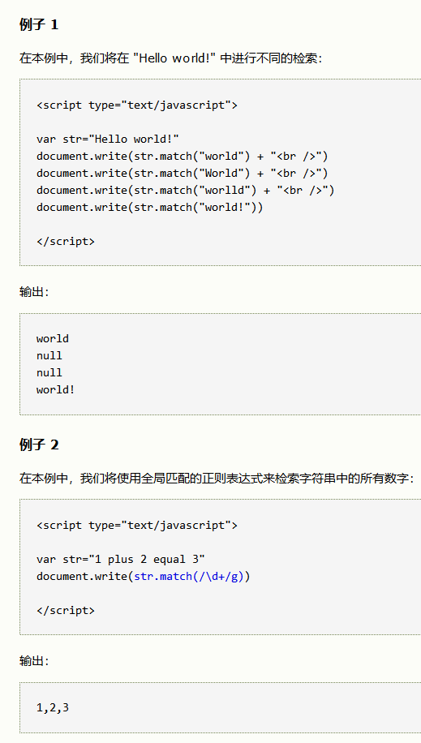

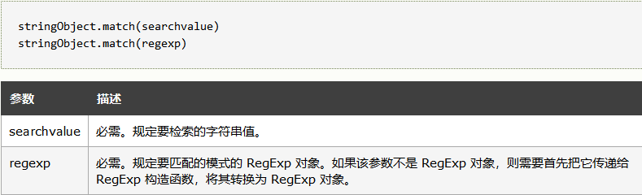

(regexp即为正则表达式)

Includes()——JavaScript Array

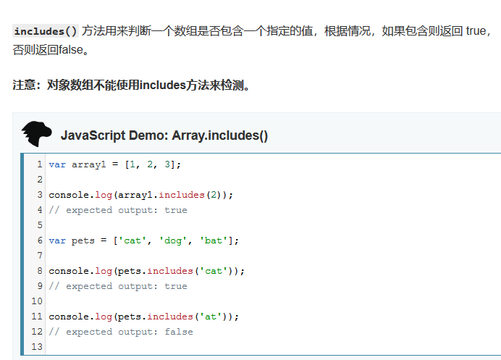

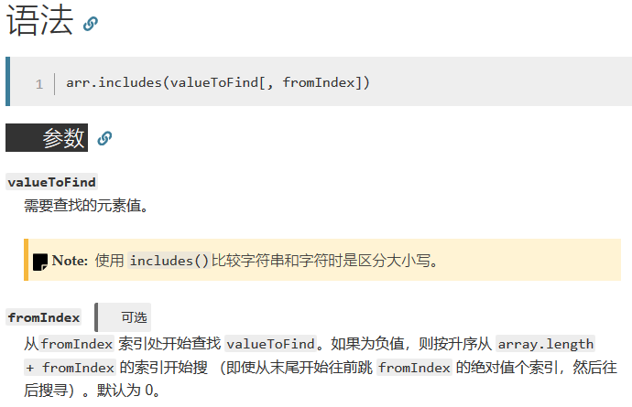

Filter()——JavaScript Array

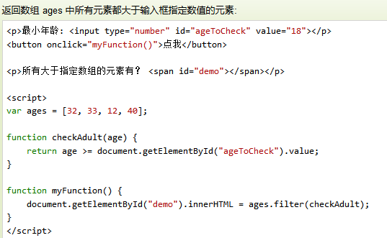

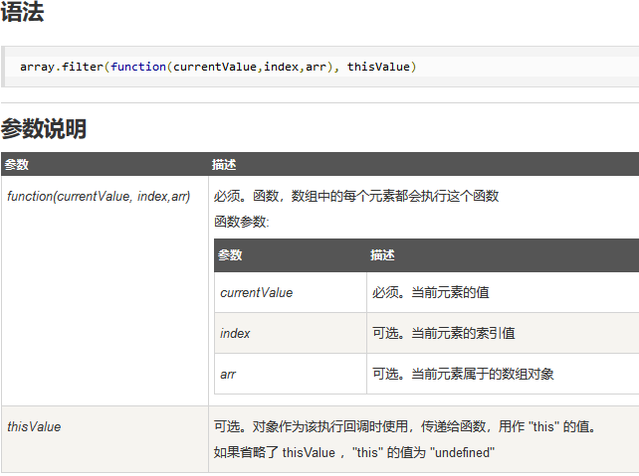

Some()、every()、filter()、map()和reduce()区别

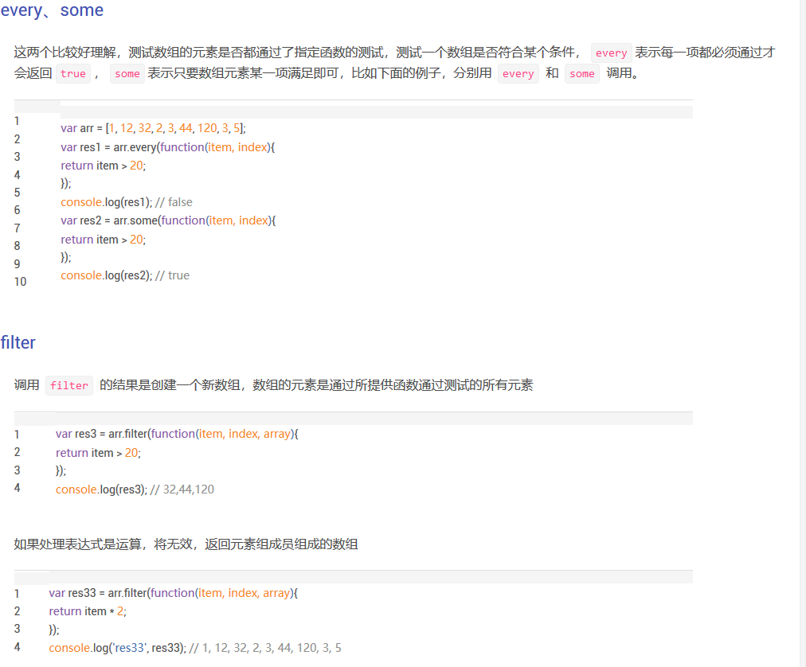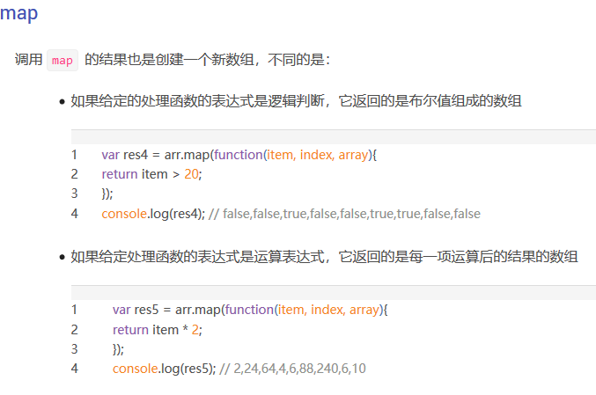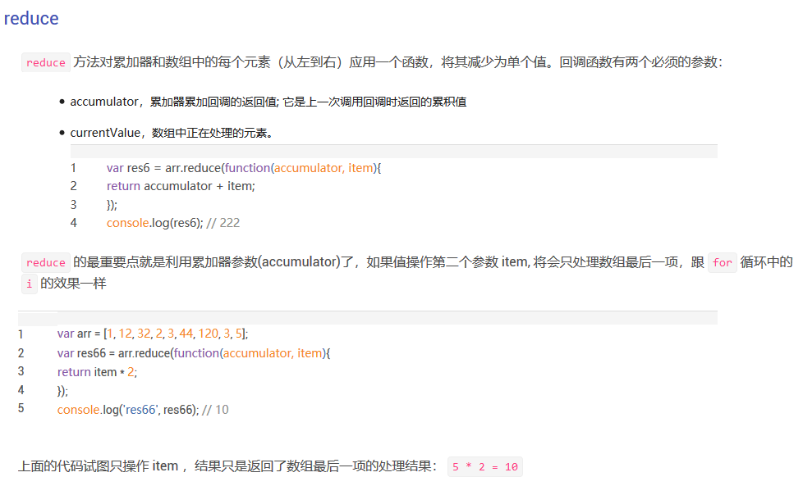

## 2.2全局过滤器

过滤器是全局变量，定义在var vm=new Vue({})之前

过滤器格式{{ msg | 过滤器名称(传入参数) }},arg就是msgFormat(‘疯狂’)中的’疯狂’

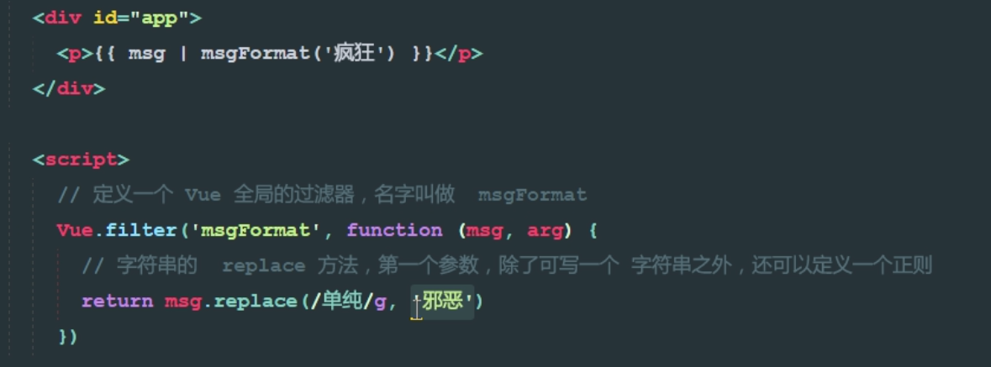

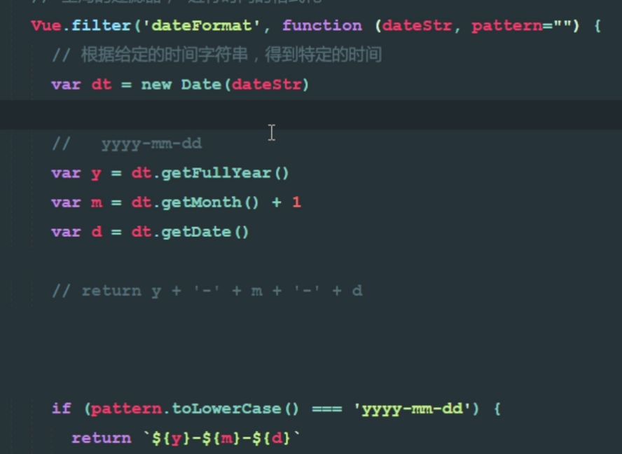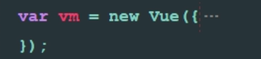

全局过滤器，所有的VM实例都共享

## 2.3私有过滤器

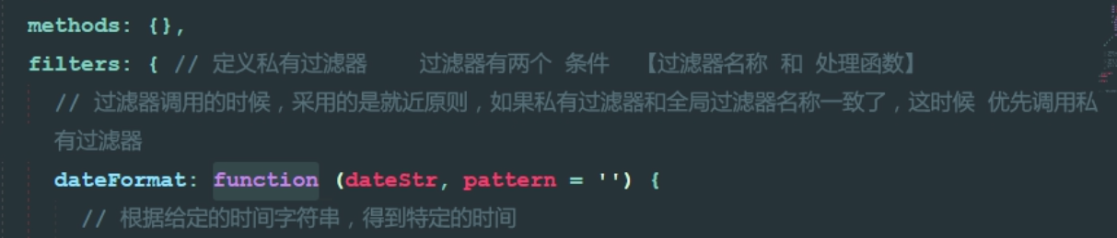

## 2.4 padstart方法

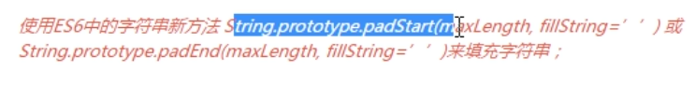



## 2.5按键修饰符

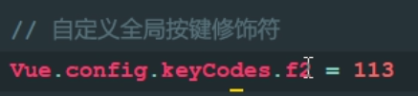

## 2.6 自定义指令

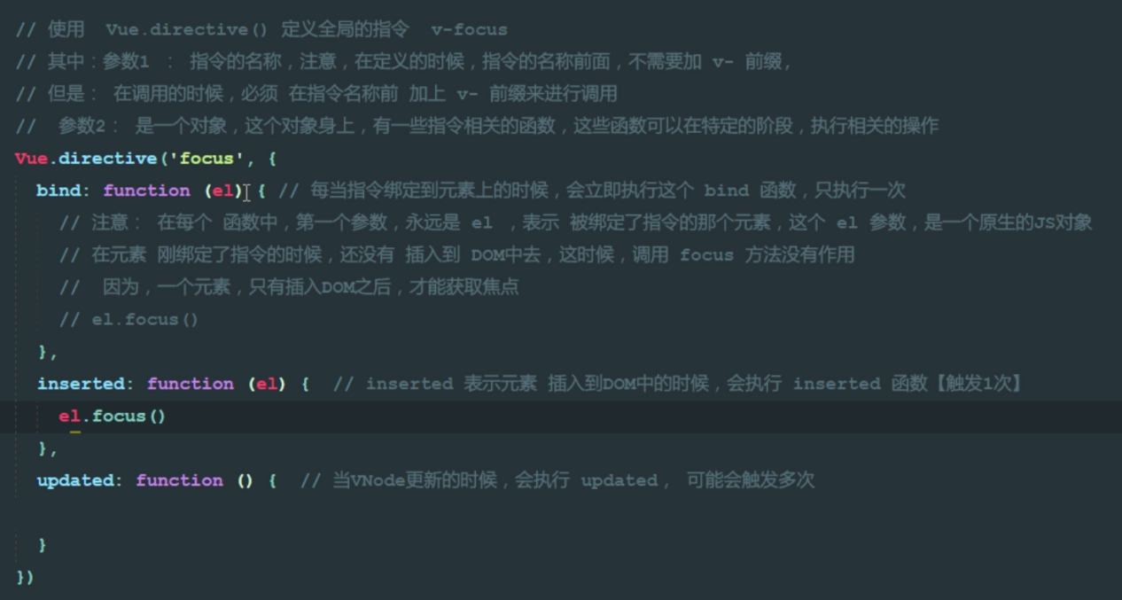

详情找API

## 2.7自定义指令的钩子函数

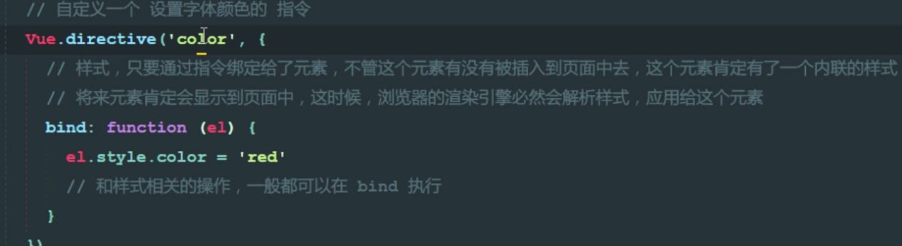

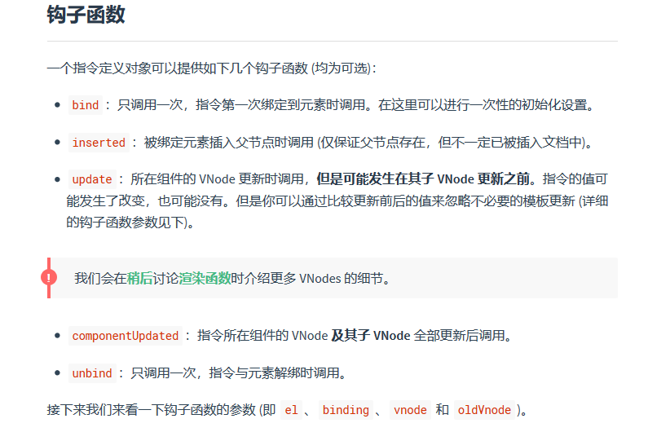

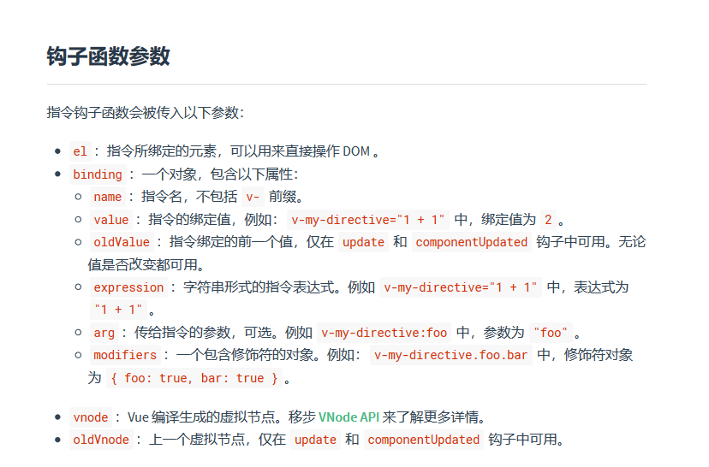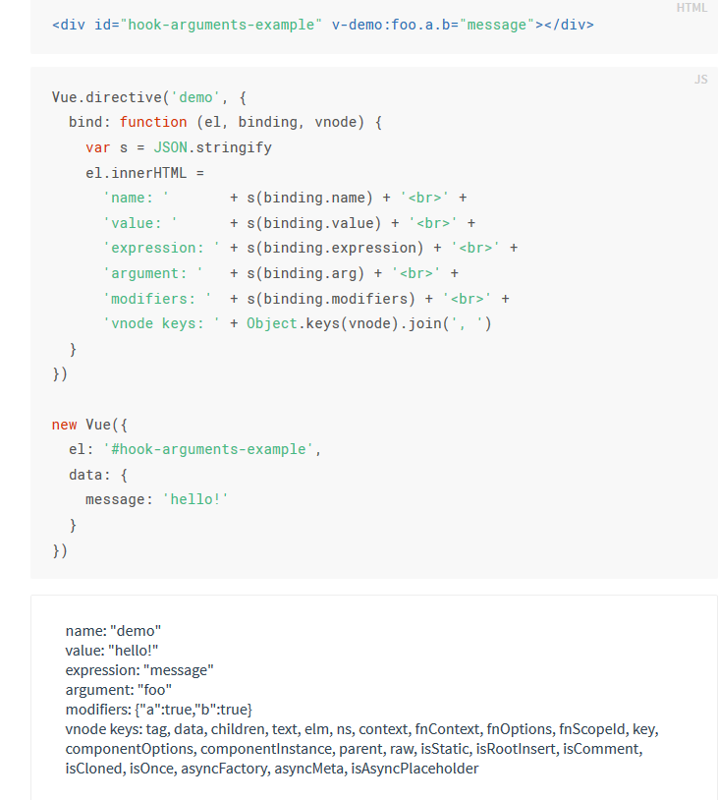

## 2.8私有指令

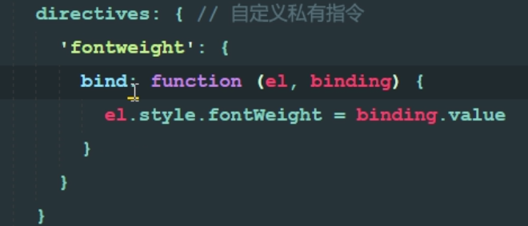

## 2.9钩子函数简写

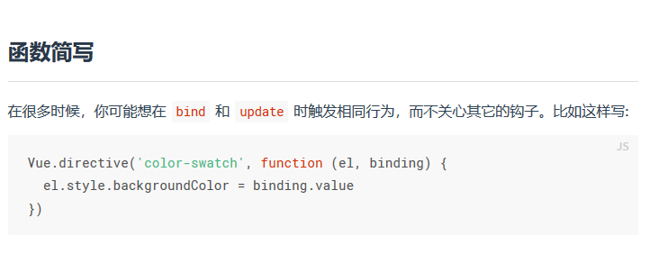

（在update和bind中都写了一份）

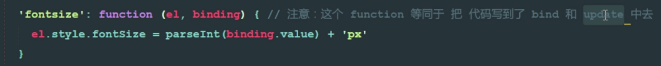

## 2.10 生命周期函数

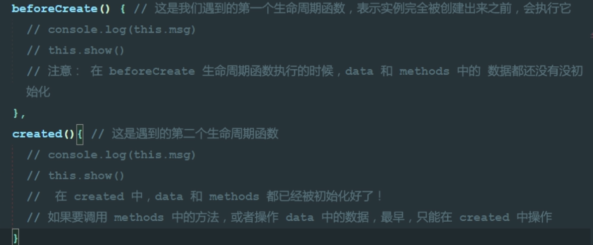

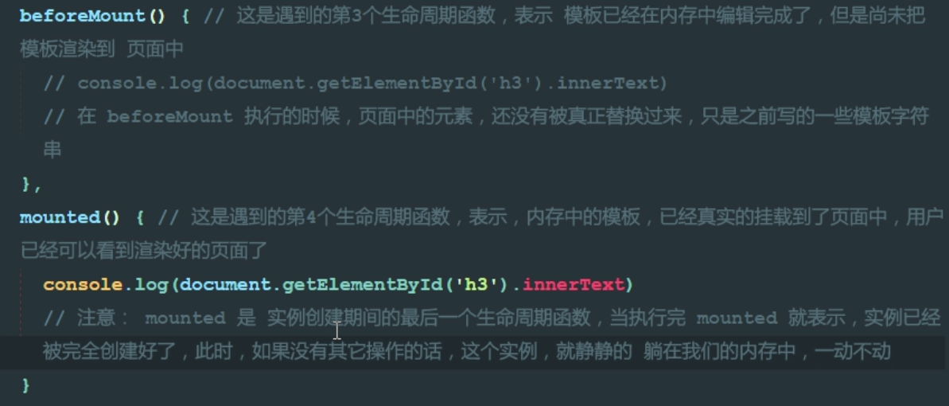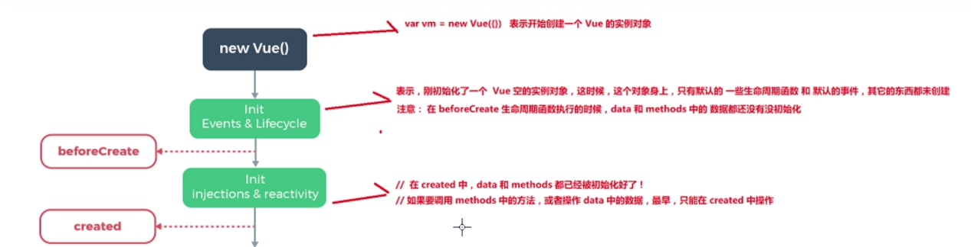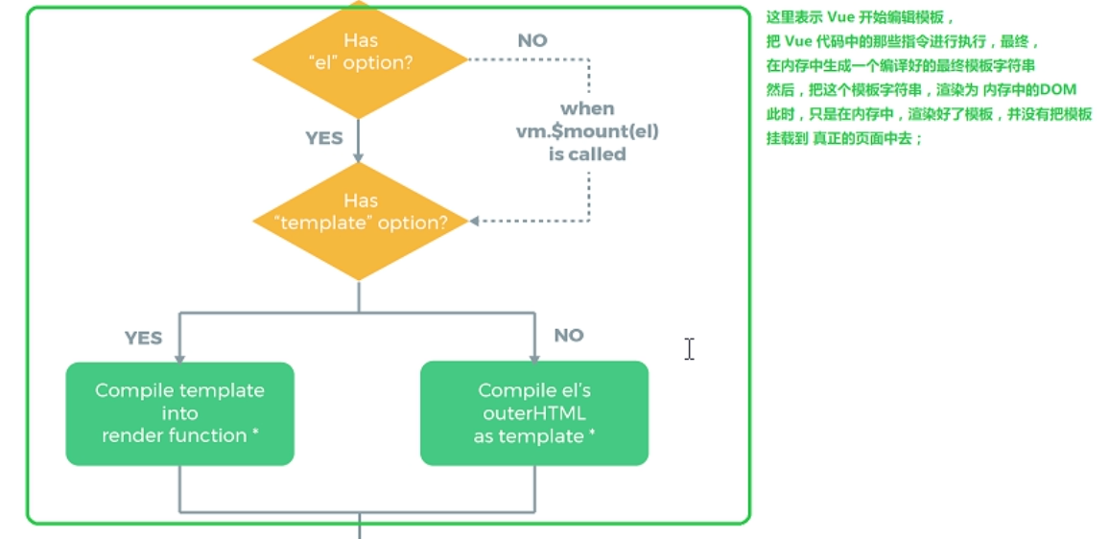

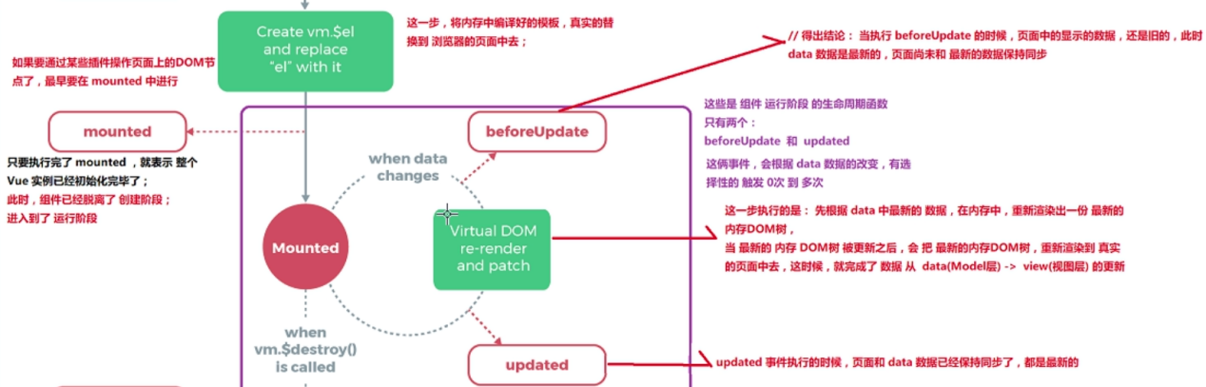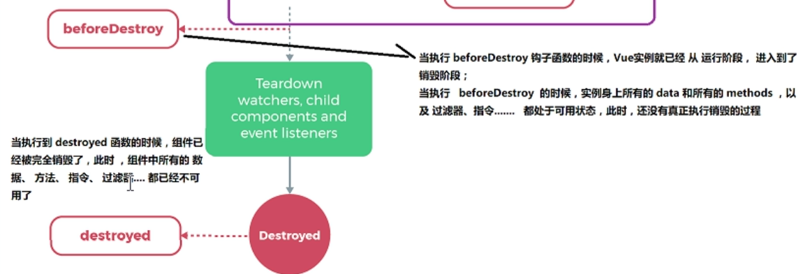

## vue-resource

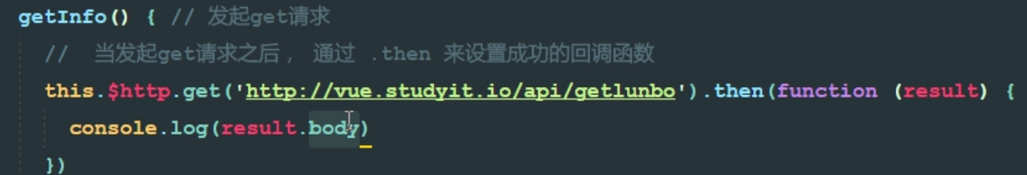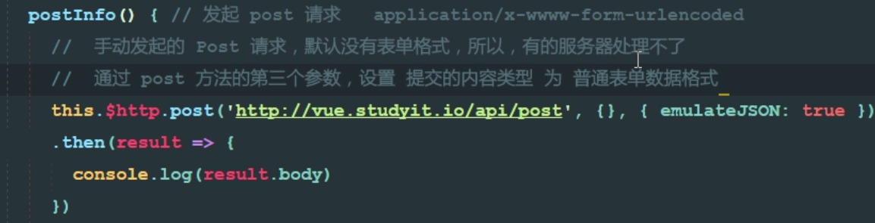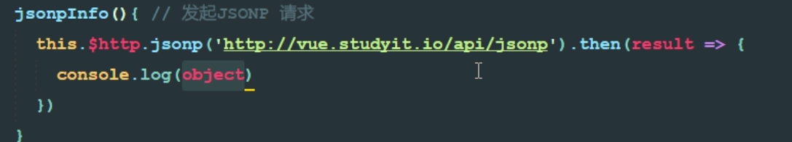

# 3.第三天

## Vue-resource实践（初始化数据）

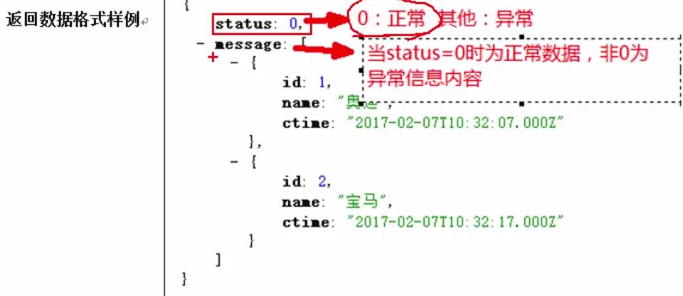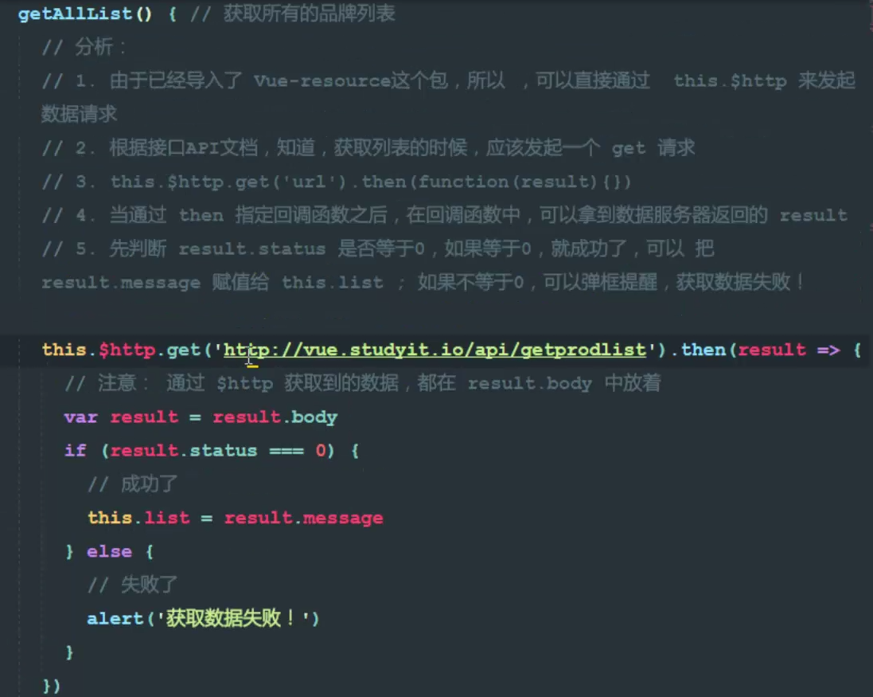

## Vue-resource（添加数据）

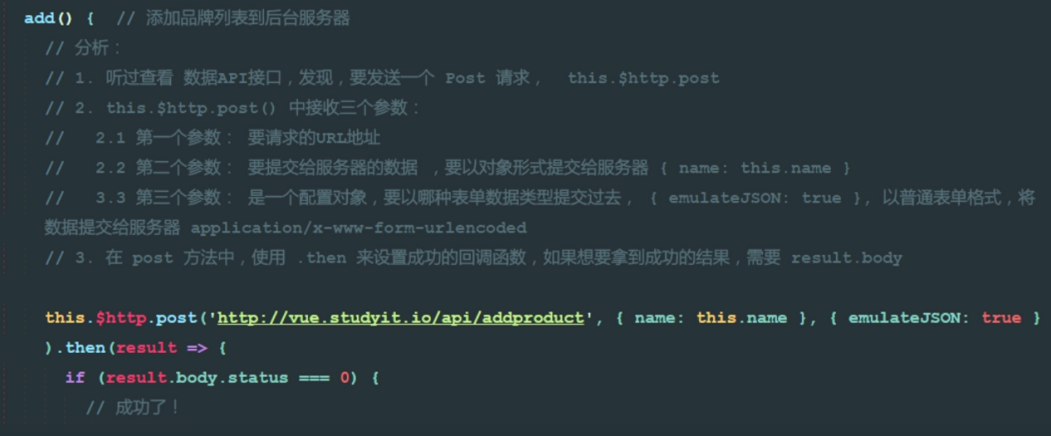

## Vue-resource（删除数据）

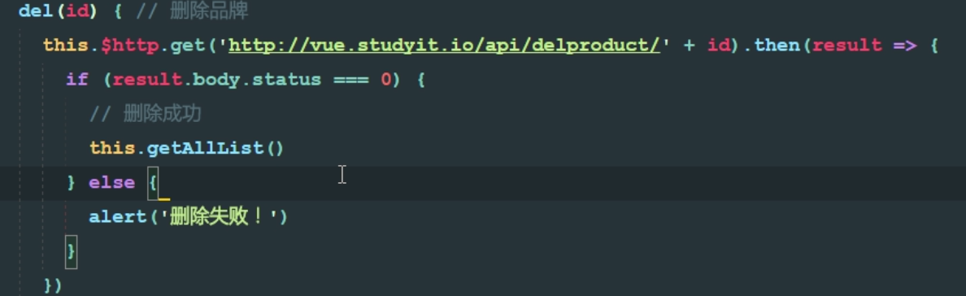

## 全局配置数据接口的根域名

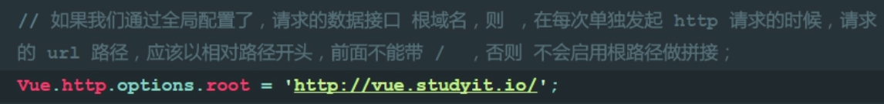

## 全局配置emulateJSON选项

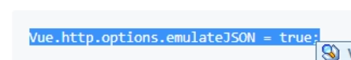

## 动画——用过渡类

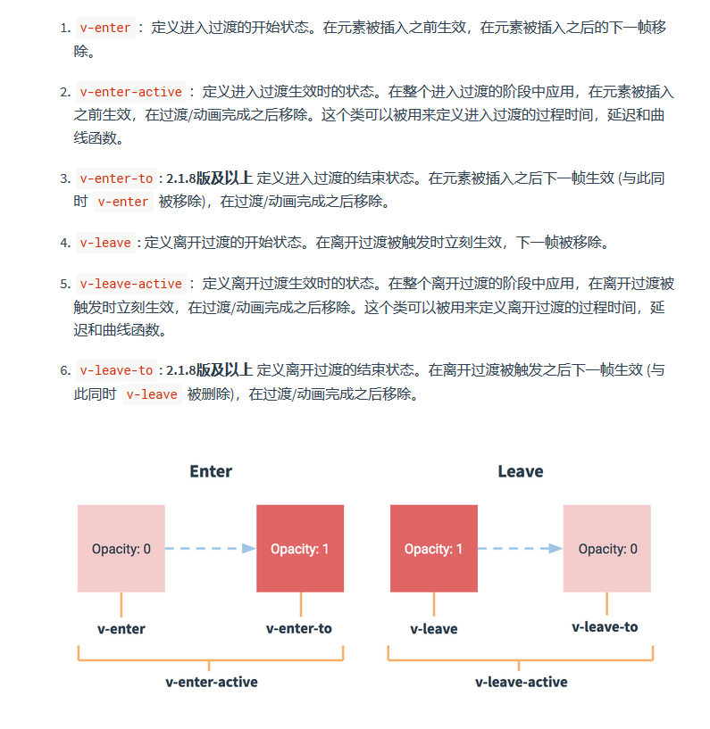

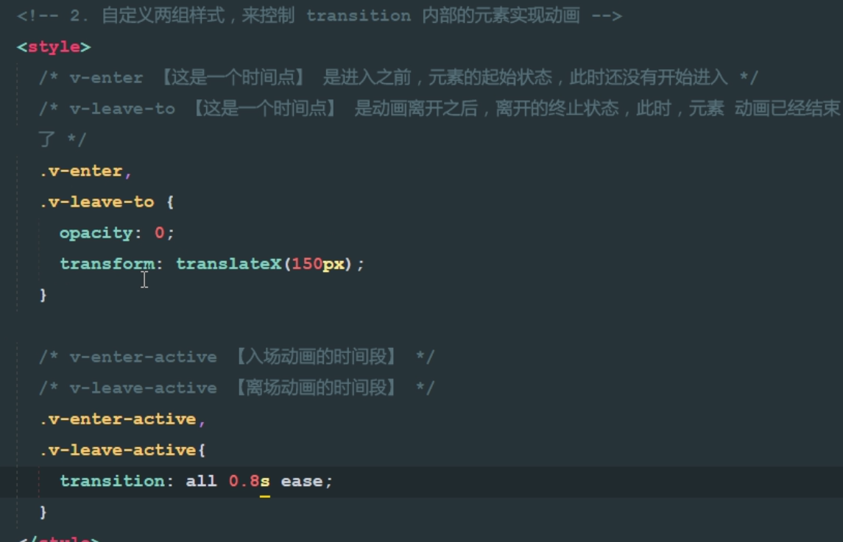

## 3.7 修改v前缀

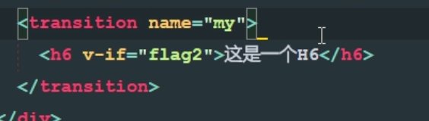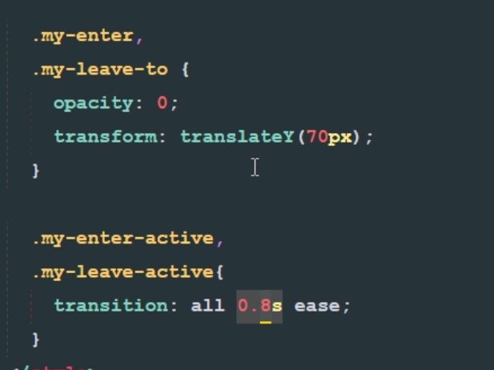

## 3.8 animate.css类库实现动画

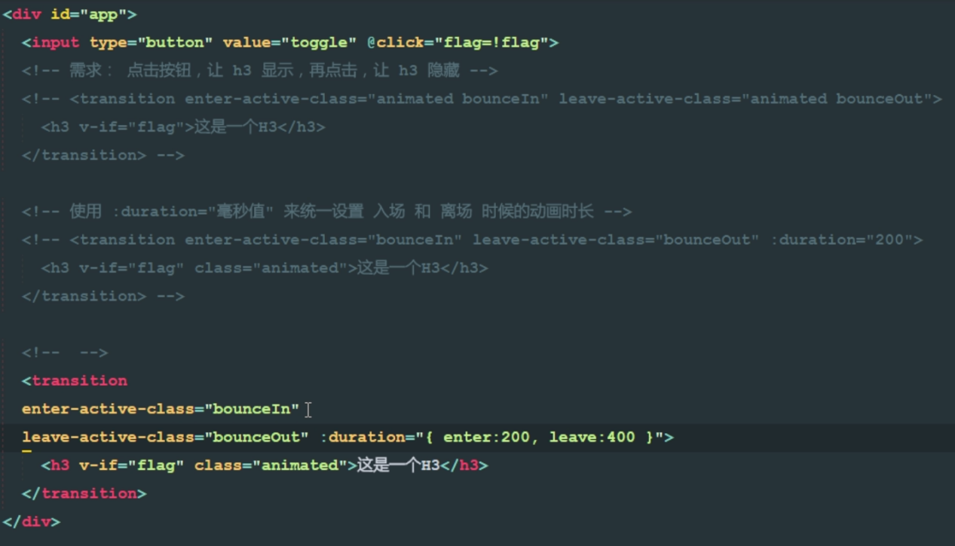

## 3.9 半场动画

(vue transition中为什么enter和leave要加el.setoffWidth呢？）

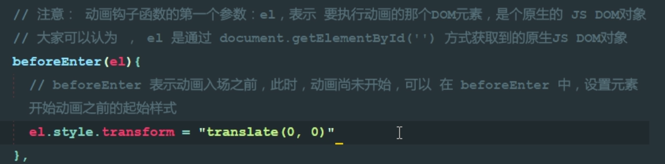

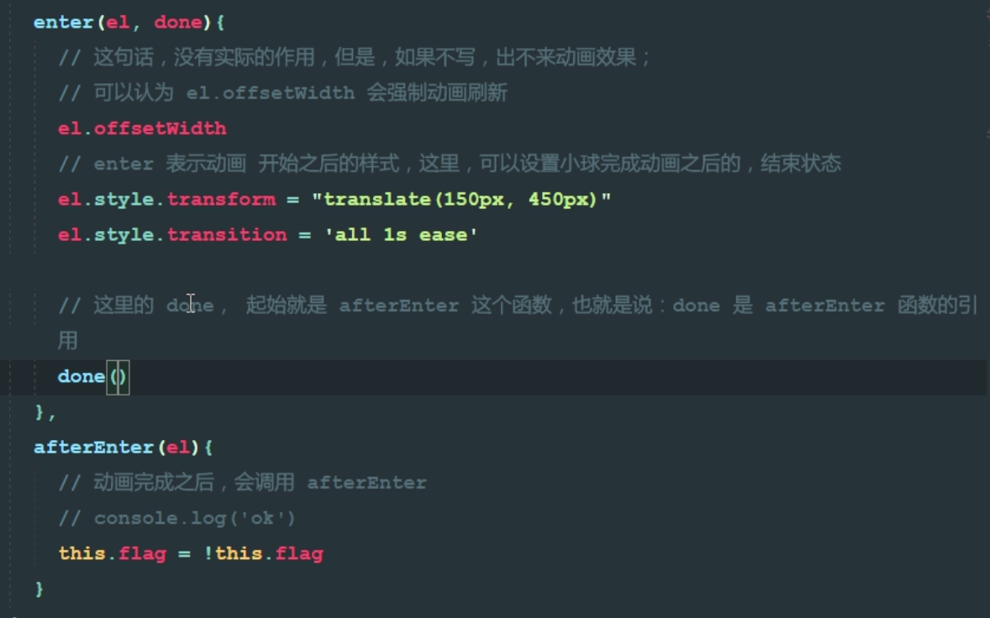

## 3.10 小球动画每次重新开始位置说明

因为beforeEnter重置了小球位置

## 3.11 使用transition-group实现列表动画

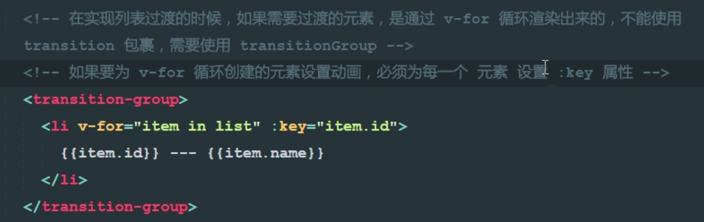

## 3.12 实现列表删除和删除时的动画效果

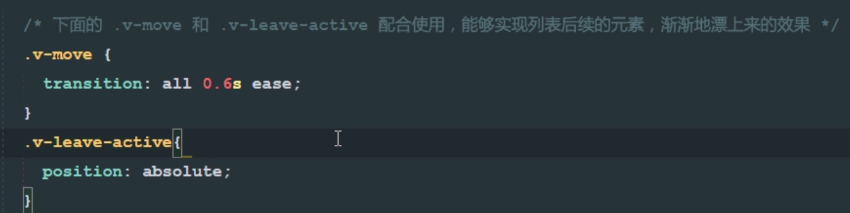

## 3.13 transition-group 中tag和appear的作用

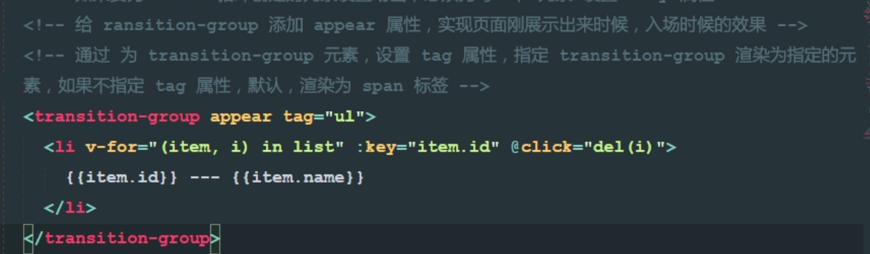

## 3.14 组件化和模块化的区别

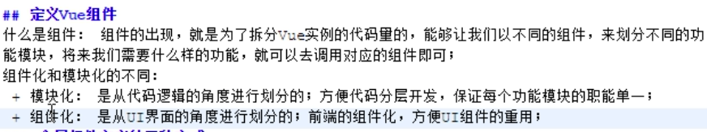

## 3.15 创建组件方式(1)

1.1

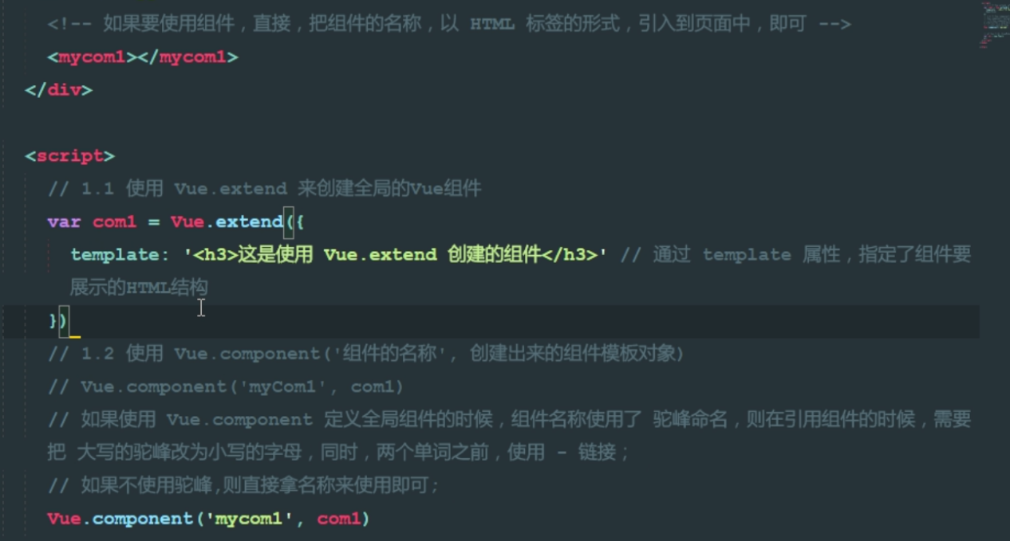

1.2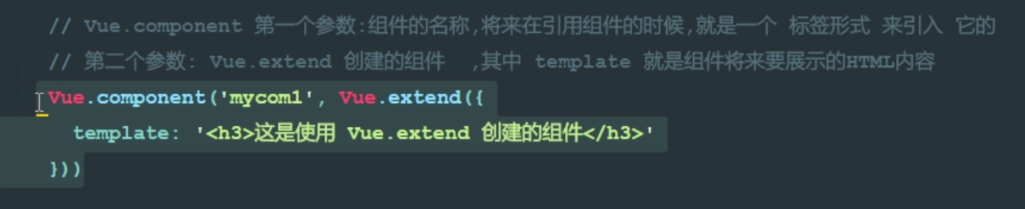

## 3.16 创建组件方式(2)

2.1

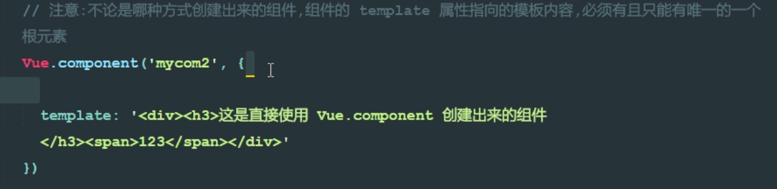

## 3.17 创建组件方式(3)

3.1

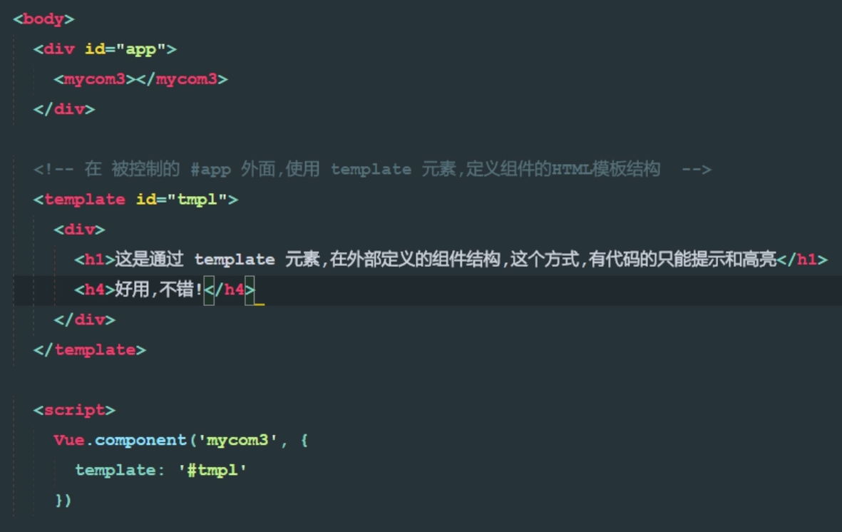

## 3.18 用components定义私有组件

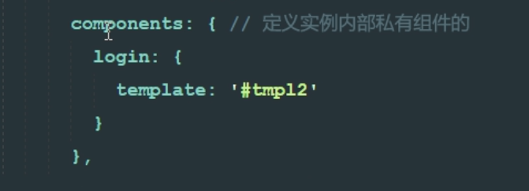

## 3.19 组件中的data

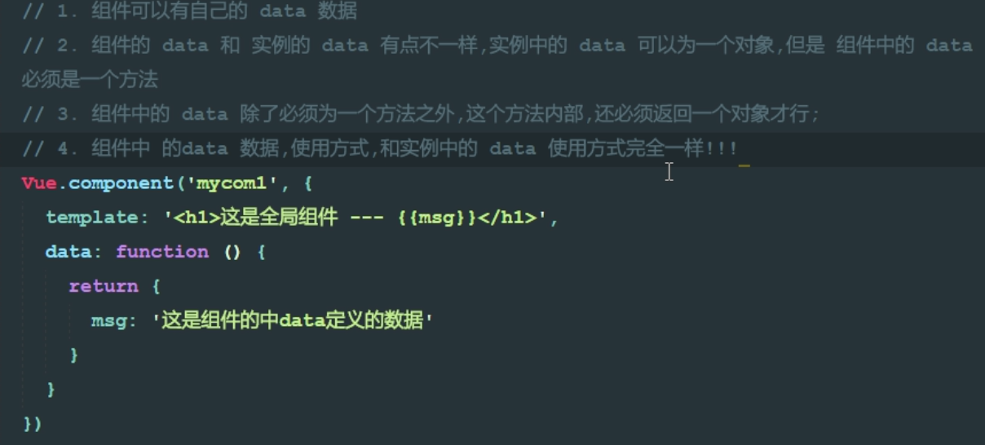

## 3.20 为什么组件中的data必须是一个函数

如果使用引用的dataobj作为返回对象，那么可能在某个区域中调用了同一个标签多次，引用dataobj多次，会更改全局的dataobj中的数据多次，数据会紊乱。

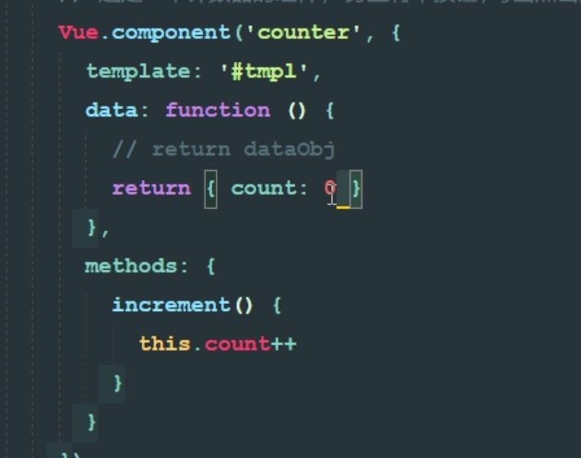

## 3.21 组件切换方式1 （用v-if和v-else切换）

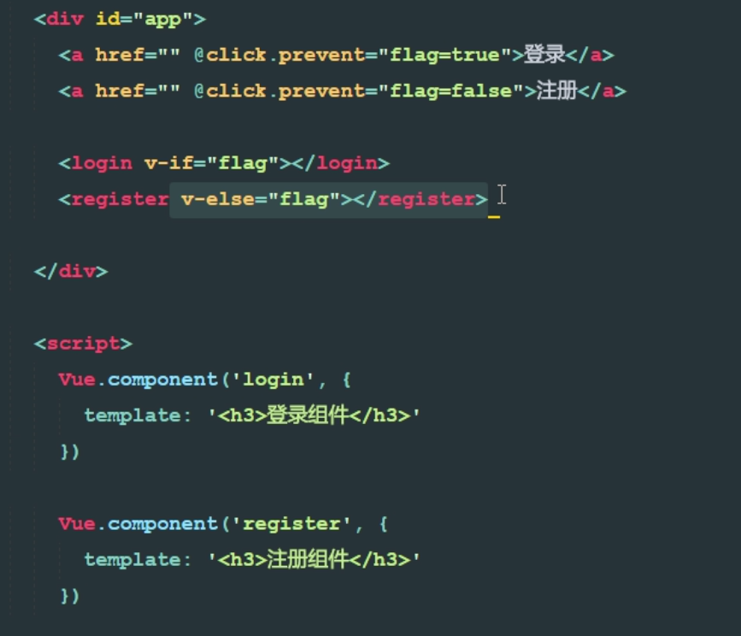

缺点是：只有两种情况，因为flag只有true and false

## 3.23 组件切换方式2（用component元素实现组件切换）

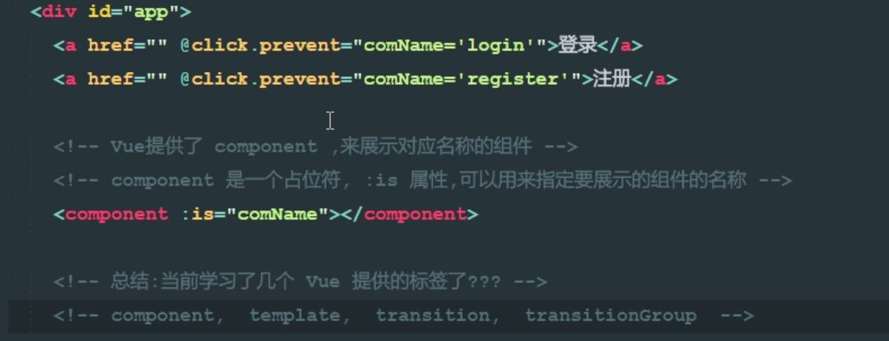

## 组件切换动画

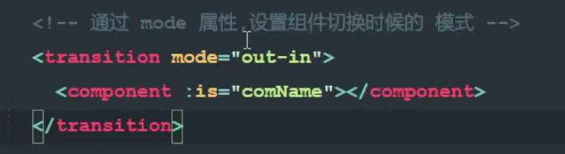

# 4.第四天

## 4.1小球动画 flag标识符的作用

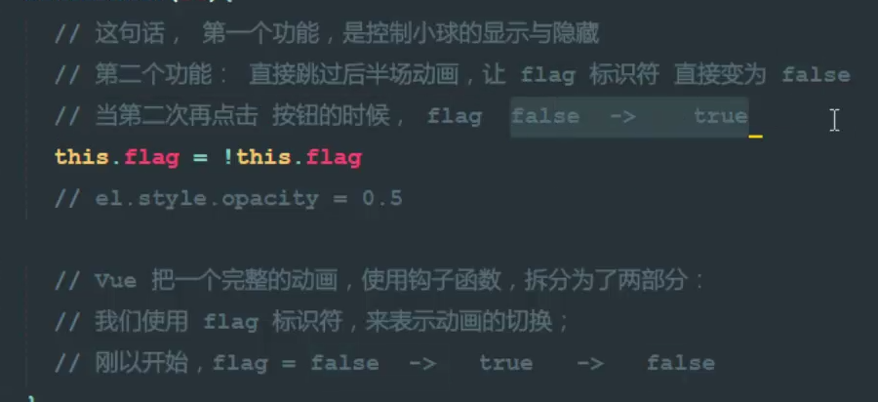

## 4.2 定义组件的方式

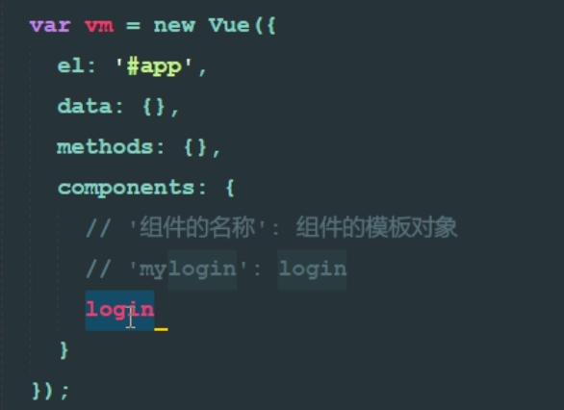

Login=>’login’ : login(相当于)——标签里要写成<login></login>——原理：用了es6特性（如果key和value一样的话可以简写）

## 4.3父组件向子组件传值和data与props区别

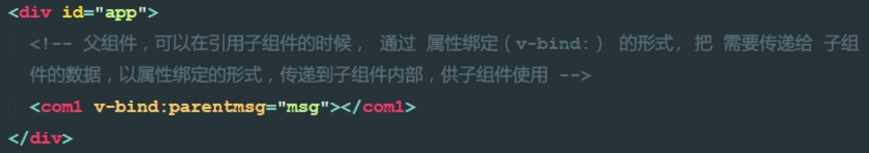

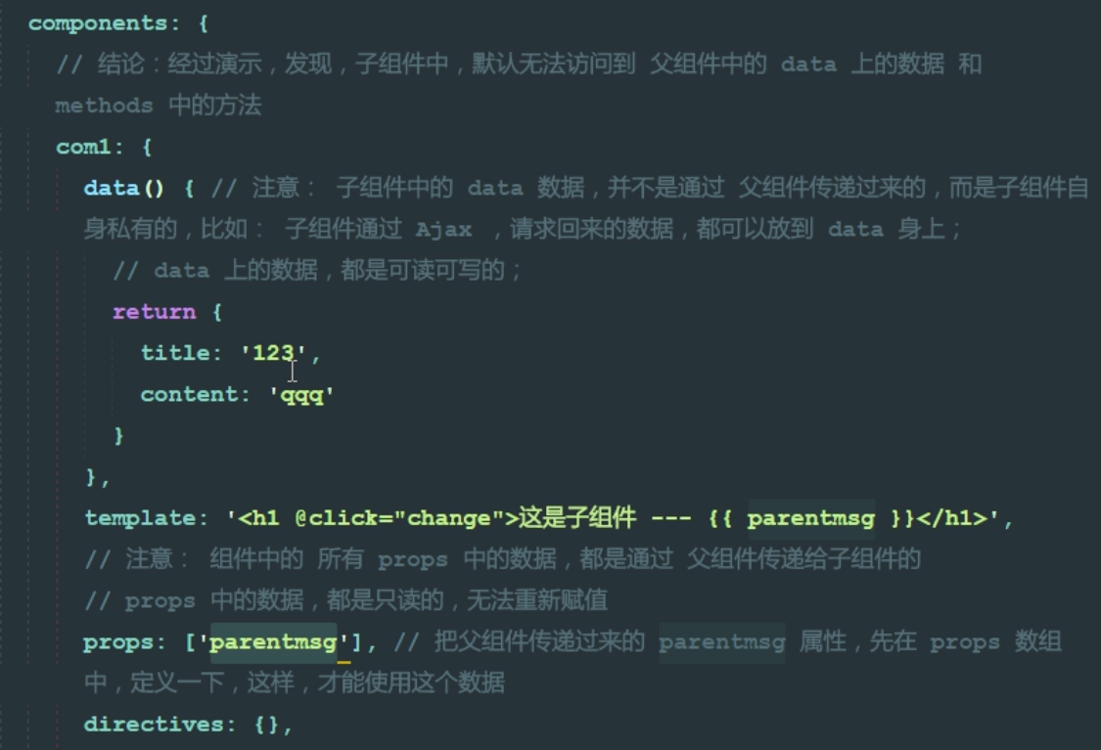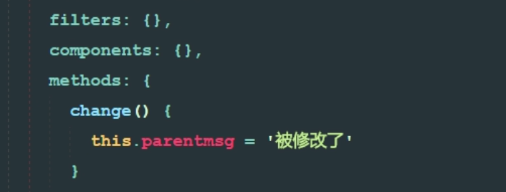

## 4.4 子组件通过事件调用向父组件传值

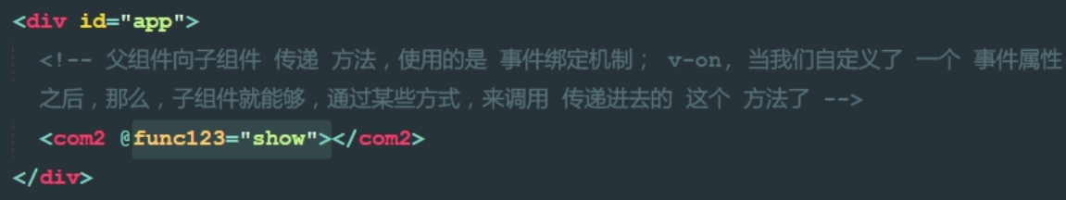

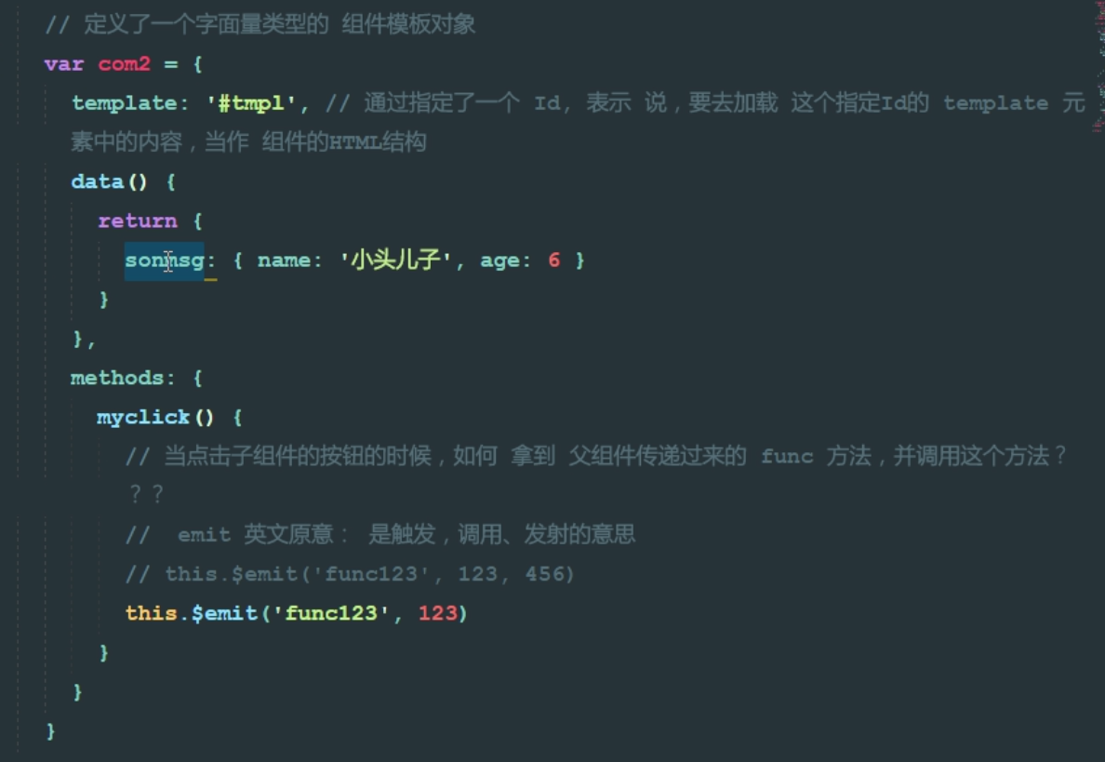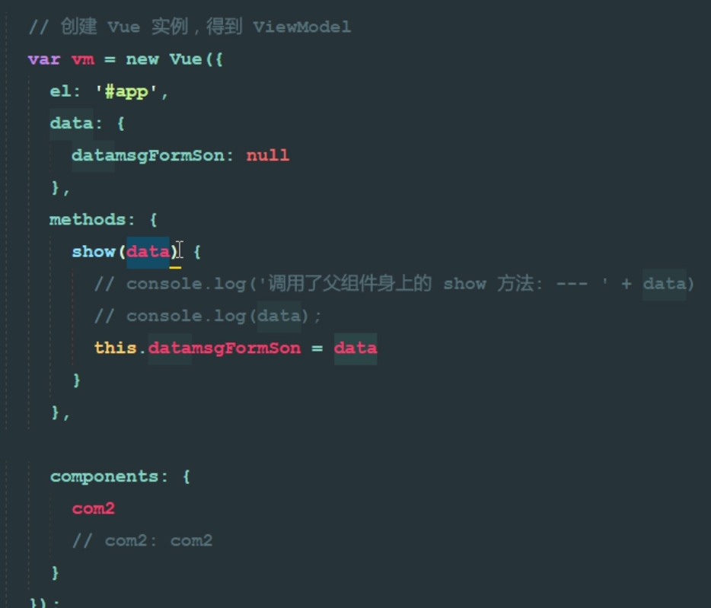

## 4.5 组建案例——发表评论功能

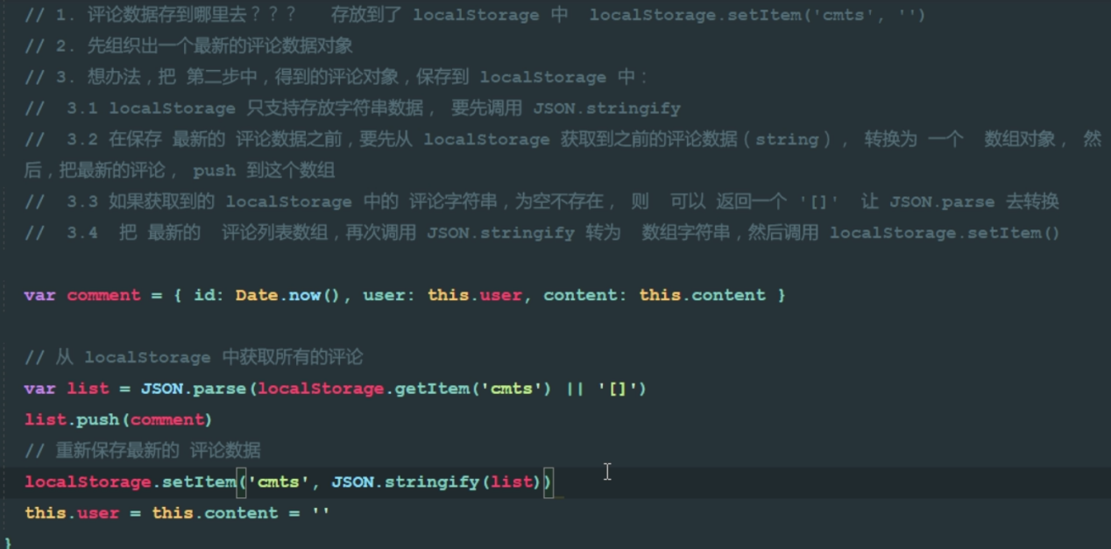

## 4.6 使用ref获取DOM元素和组件引用

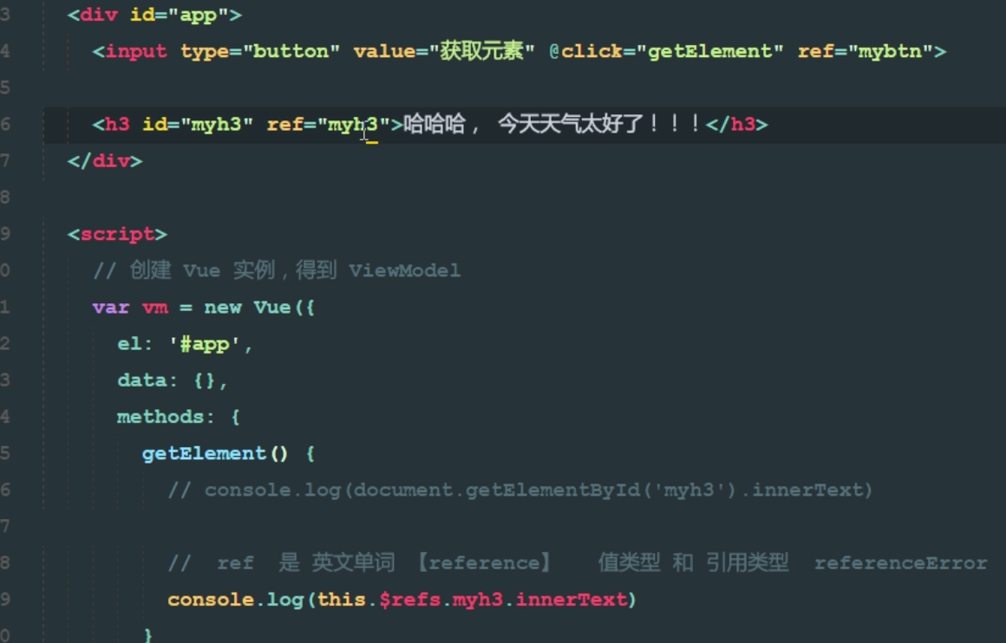

Ref可以获取DOM元素和组件中的data和方法···

## 4.7 前端路由和后端路由的概念

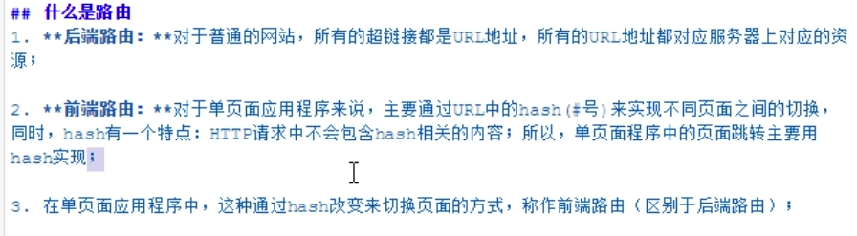https://www.cnblogs.com/lishanlei/p/10707824.html

## 4.8 vue-router的基本使用

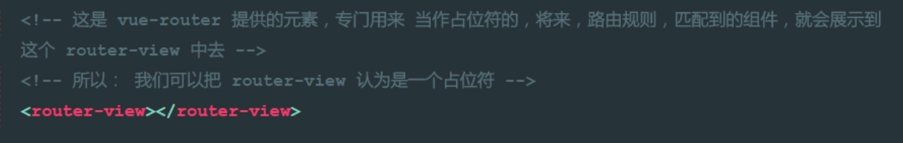

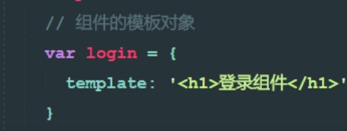

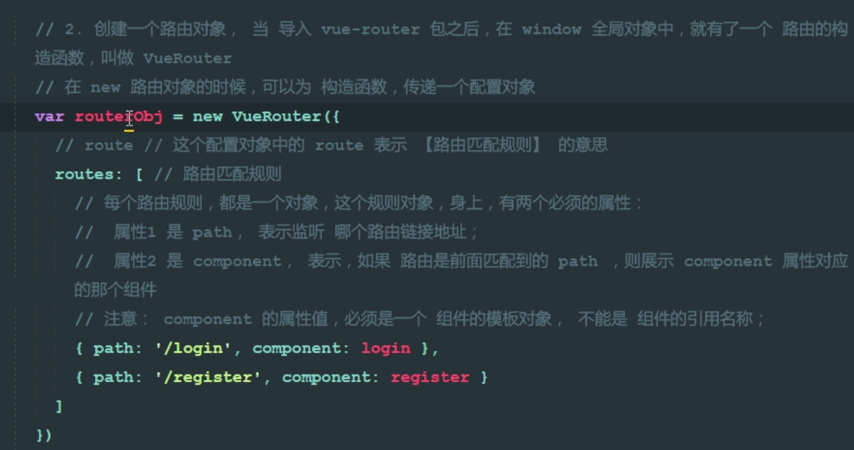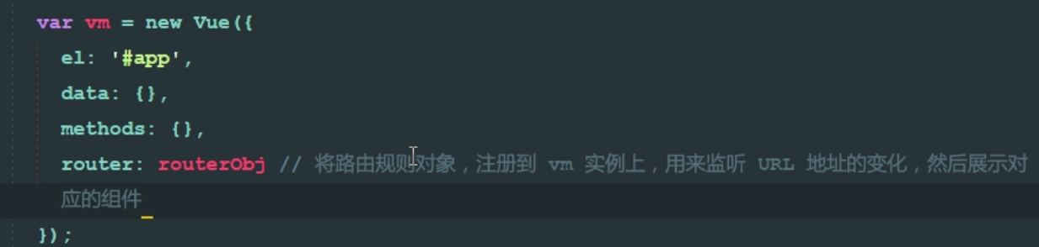

## 4.9 route-link的使用

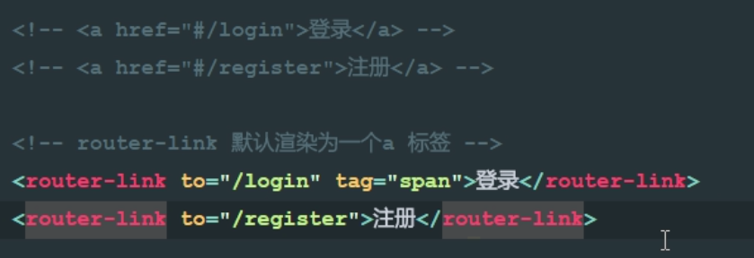

## 4.10 redirect路由重定向



（这行代码代表直接展示localhost/#)

## 4.11 设置选中路由高亮的两种方法

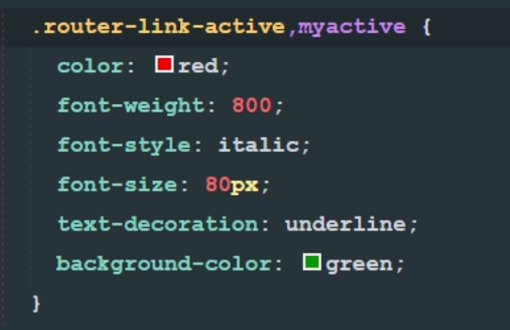

1. 直接修改router-link-active这个类（是默认选中的默认类）

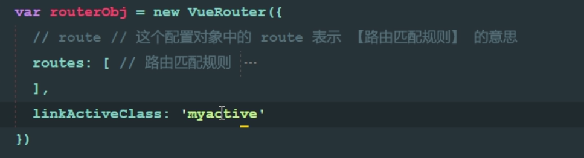

1. 修改路由构造器中的linkActiveClass参数为自己的类

## 4.12 为路由切换启动动画

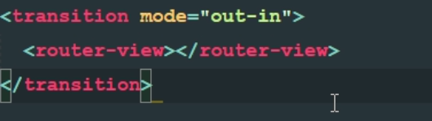

可以用transition标签把router-view包裹起来

## 4.13 用query方式传递参数

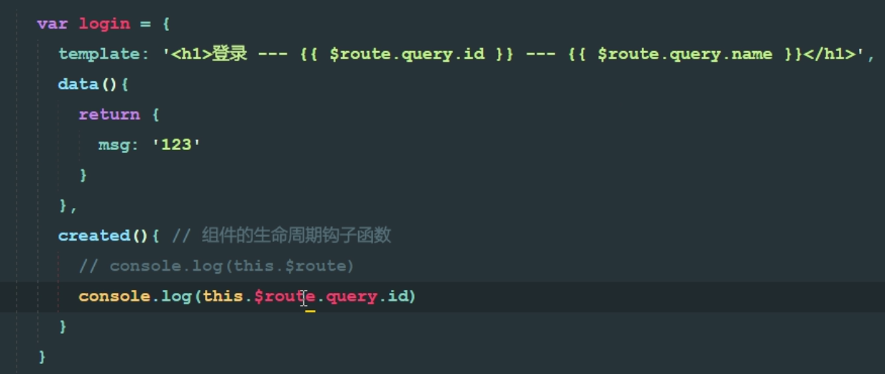

## 4.14 用params方式传递参数





## 4.15 使用children属性实现路由嵌套

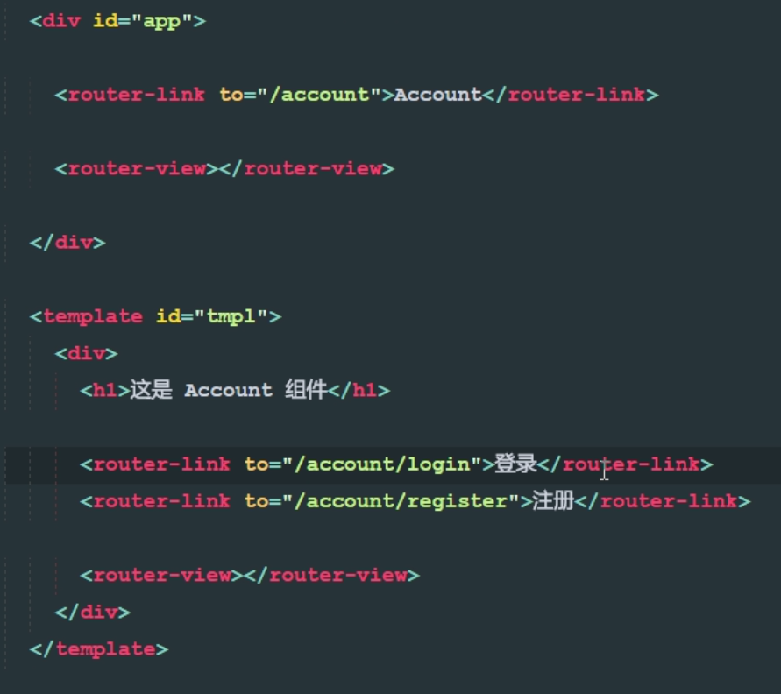

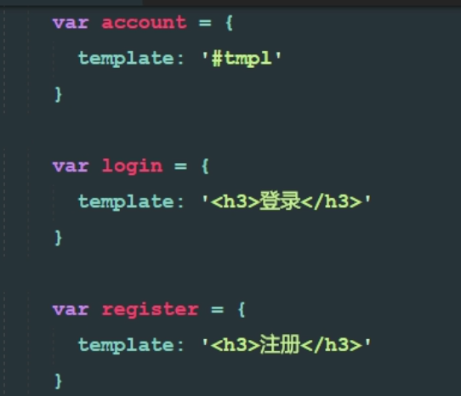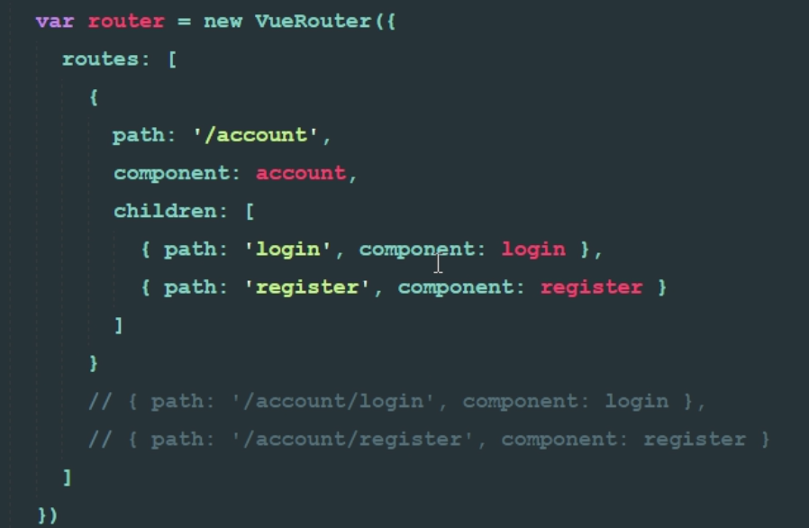

## 4.16 使用命名视图实现经典布局

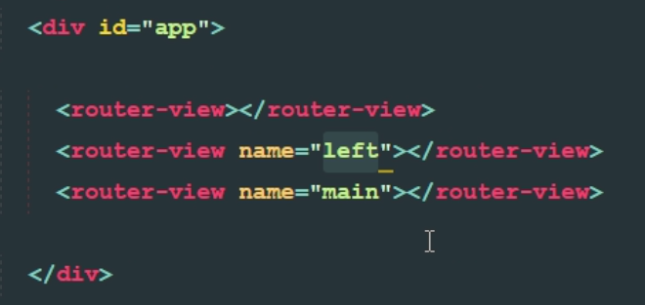 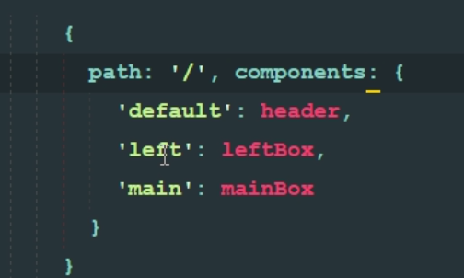

## 4.17 关于命名视图的名称是字符串还是变量

字符串

# 5.第五天

## 5.1 复习

## 5.2 使用watch监听data中数据的变化

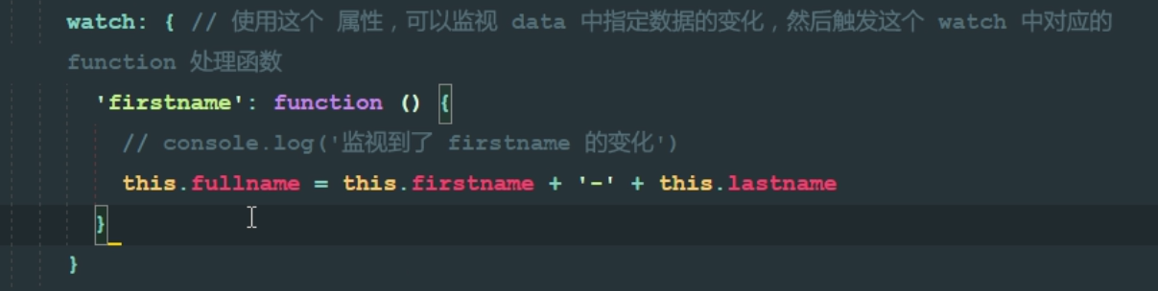

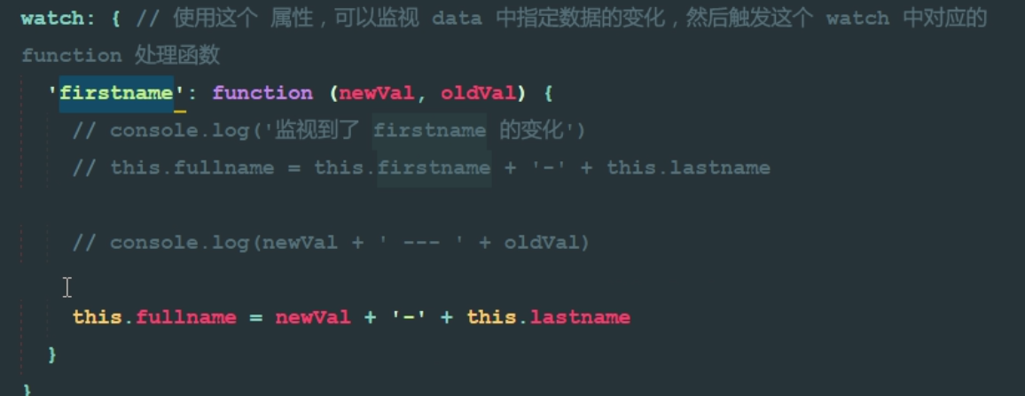

NewVal就是数据改变之后的数据；OldVal就是数据改变前的数据

## 5.3 Watch监听路由地址的改变

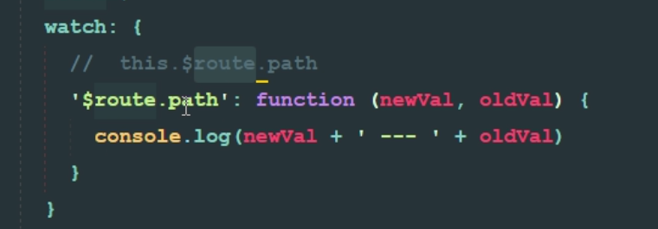

## 5.4 computed——计算属性的使用和3个特点

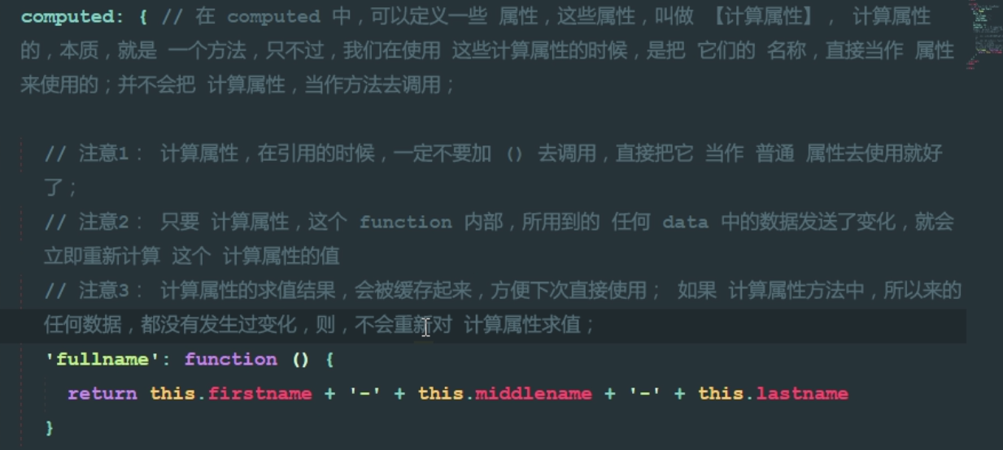

## 5.5 watch、methods、computed对比

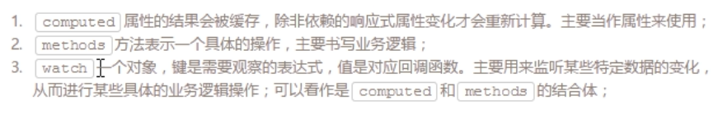

## 5.6 nrm使用

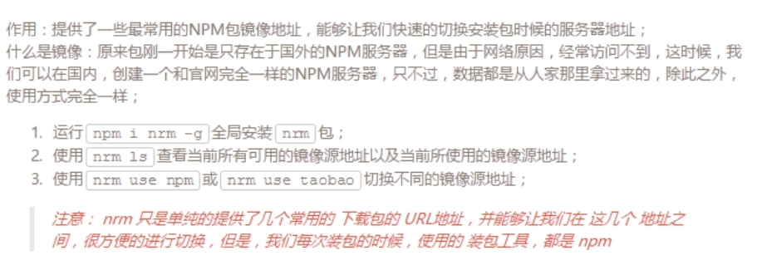

## 5.7 webpack——概念的引入

用webpack4需要指明打包方式，不仅仅需要安装webpack还需要weback-cli

 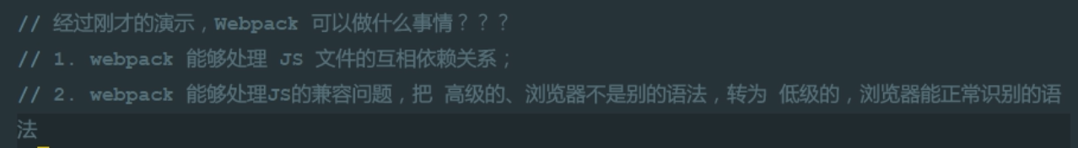

## 5.8 webpack——最基本的使用方式

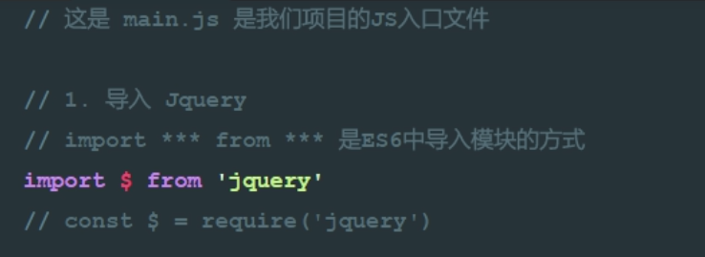

Const $ = require(‘jquery’)是node的引入方式，但浏览器识别不了ES6新语法import，所以要用webpack打包

（idea搭建vue项目的方法）

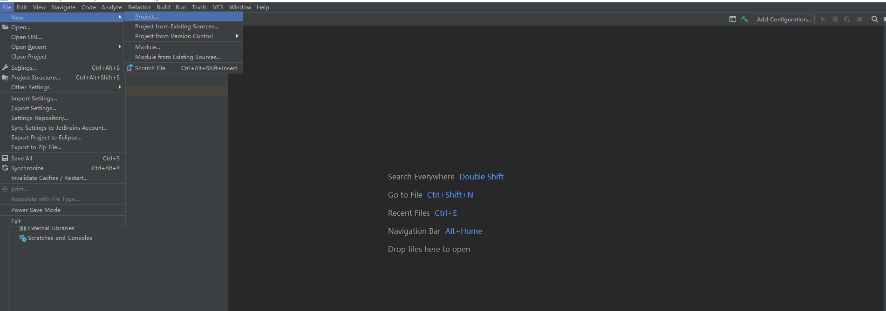

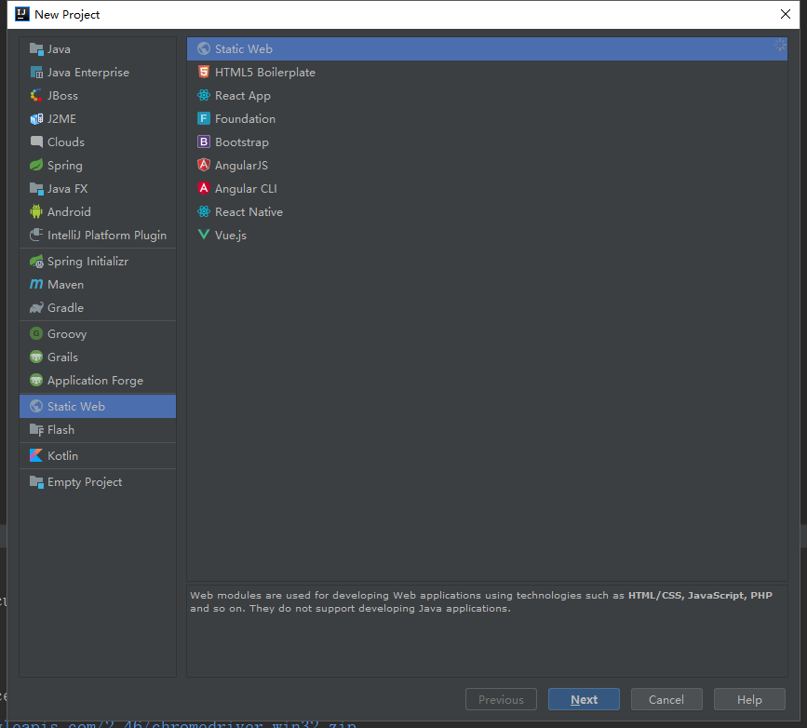

之后选择新建项目的本地目录和项目名称

随后打开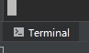，在里面输入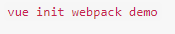，demo是项目名称，类似于：



随后进入项目文件夹

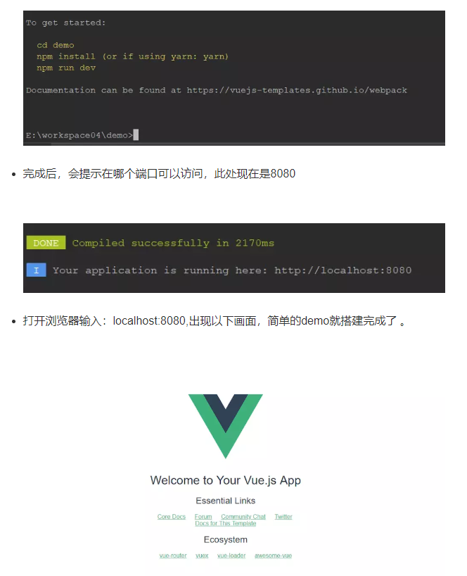

需要先执行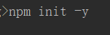初始化项目

再之后要安装的东西都用npm来安装，我先试试webpack，一般来说要把main.js使用

来打包成bundle.js到dist文件夹下

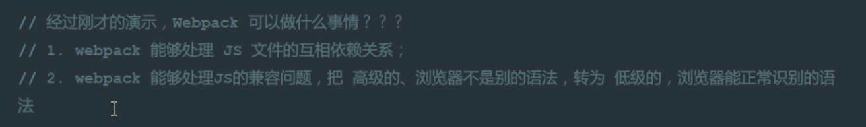

## 5.9 WebPack 3.X的配置文件配置

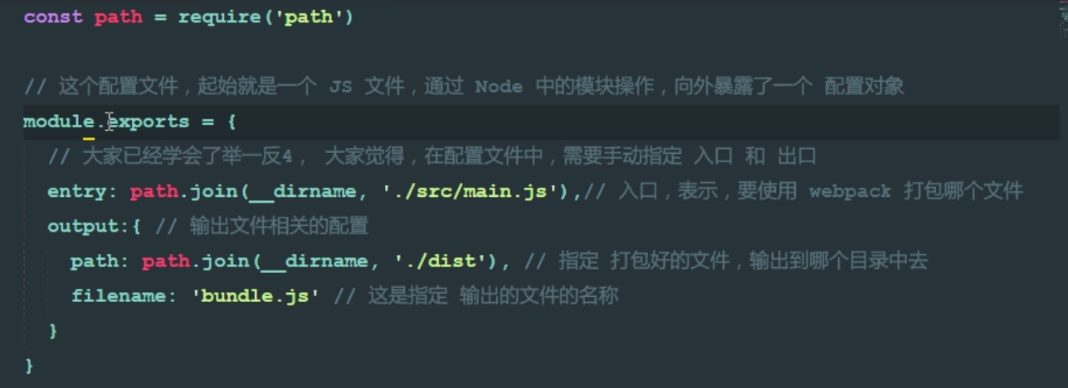

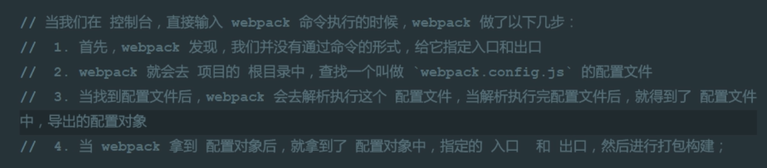

__dirname是nodejs的一个全局变量，它指向当前执行脚本所在的目录。

## 5.10 WebPack 4.X 的配置文件配置



OR

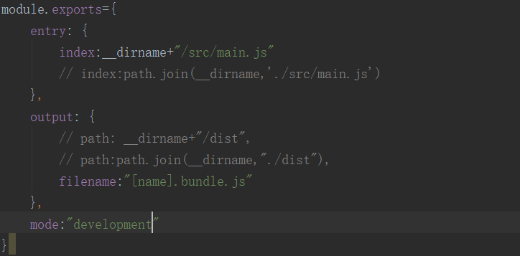

## 5.11 webpack-dev-server的基本使用

用于自动监听js的变化自动打包，不需要每次都输入webpack命令打包再查看更改结果

1. 先安装webpack-dev-server添加开发环境依赖



1. 在package.json中的scripts中增加命令：“dev”：“webpack-dev-server”——这样的话终端运行npm run dev就能执行webpack-dev-server

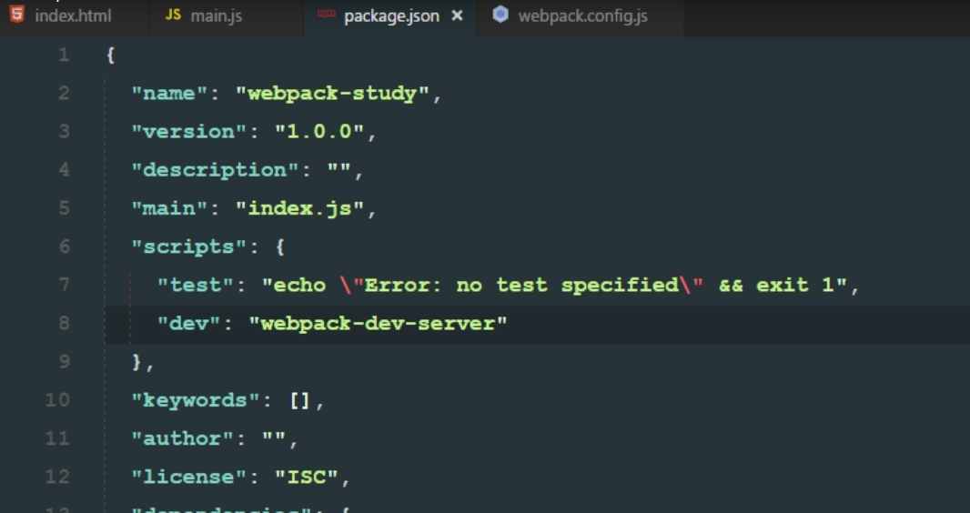

1. 执行npm run dev来执行webpack-dev-server
2. 总结

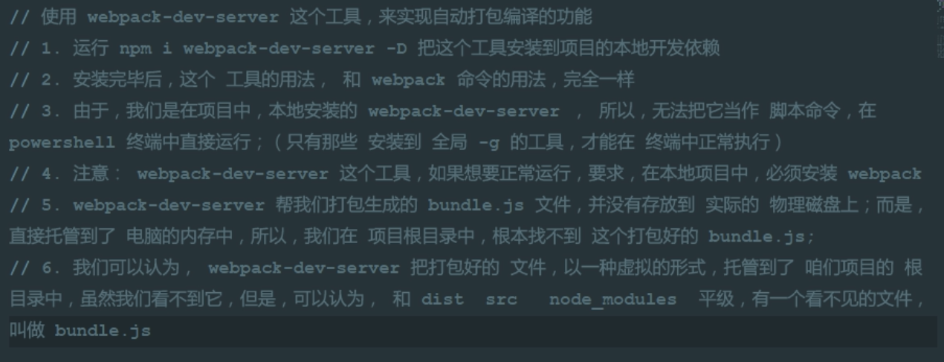

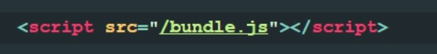引用的是内存中的bundle.js

## 5.12 webpack-dev-server的常用命令参数



--open:直接打开网页

--port 3000:以3000端口打开

--contentBase src:显示根目录

--hot:热更新（1.css更变样式不需要刷新2.执行npm run dev不需要重新生成bundle.js，会生成（改变）几个更新文件）

## 5.13 webpack-dev-server 配置命令的第二种方法

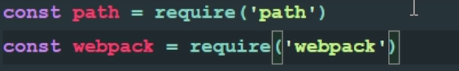

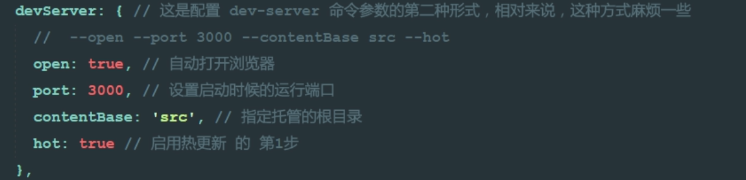 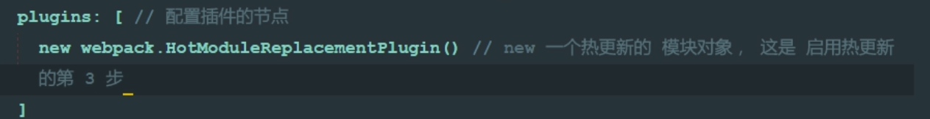

但是在webpack 4.X中不需要第二步和第三步，会自动加载热更新模块

## 5.14 html-webpack-plugin的两个基本作用

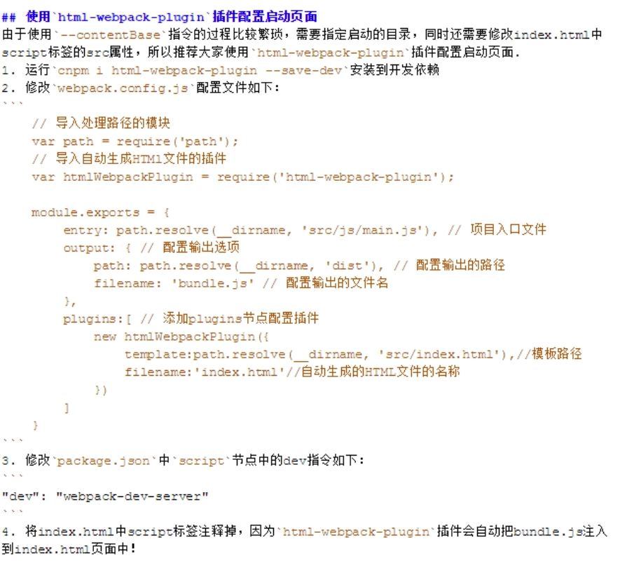 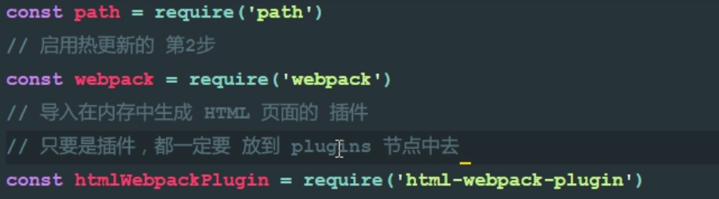 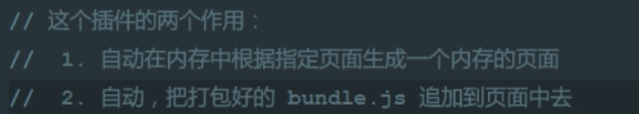 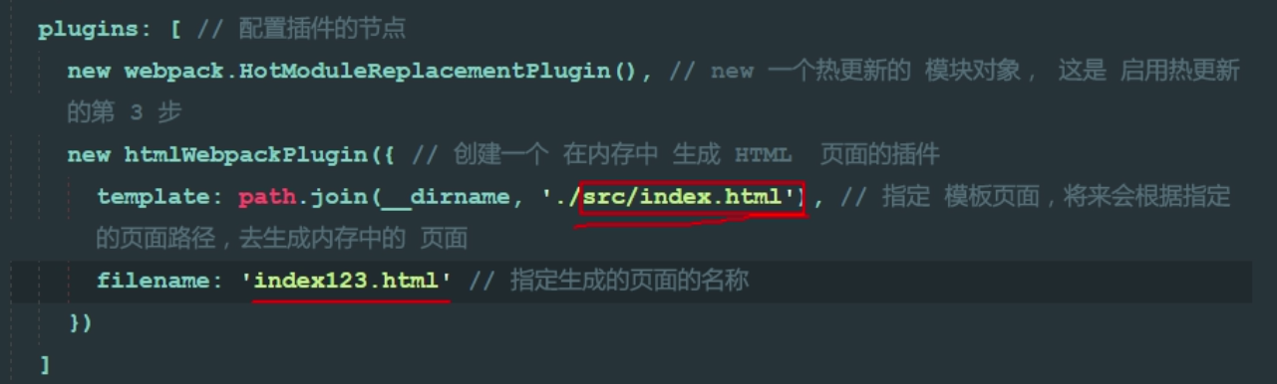

## 5.15 配置处理css样式的第三方loader

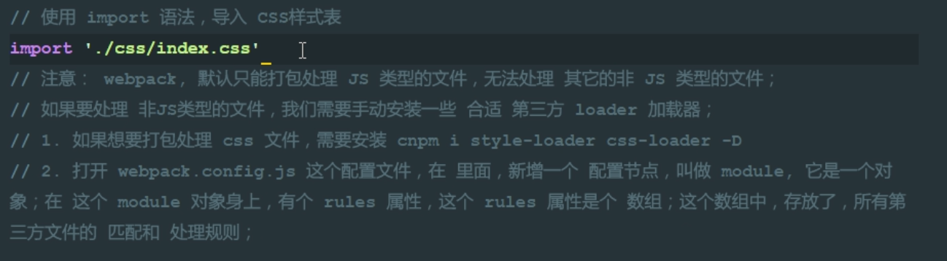 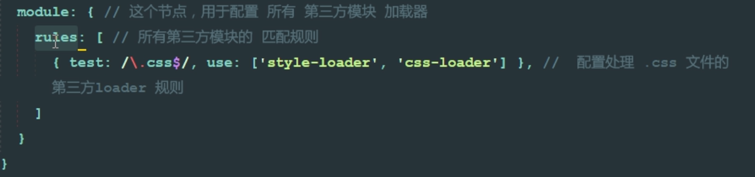

## 5.16 分析webpack调用第三方loader的过程

打包的时候校验文件类型 1.如果是import **** from ‘****’默认是js文件打包2.如果是其他就去webpack.config.js中找module里面的规则，如果找到就调用规则（rules中use的调用规则是从右到左，一个处理完之后就交给前面的处理，例如：

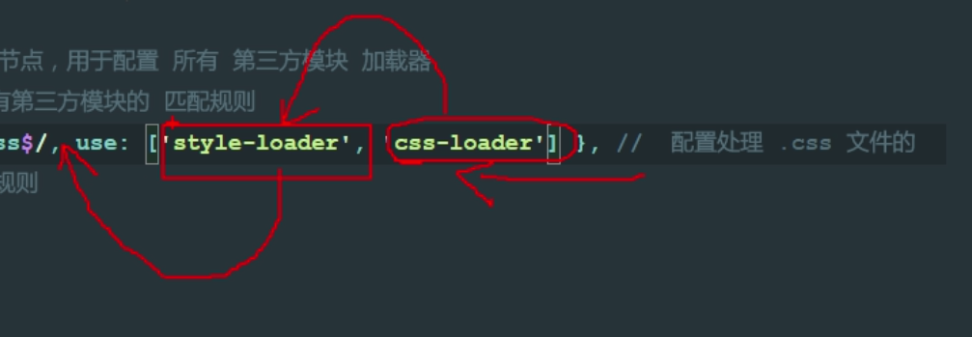先‘css-loader’处理 然后再‘style-loader’处理，如果前面没有loader了就交给webpack打包）

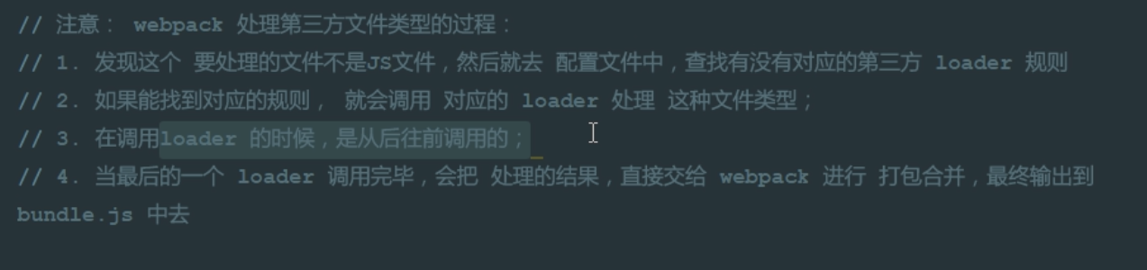

## 5.17 配置处理less文件的loader

1.先安装一个less

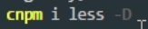

2.安装less-loader

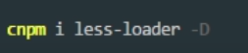

3.编写module里面的规则（由于less文件属于样式，所以必须调用style-loader和css-loader



## 5.18 配置处理Scss文件的loader

1.先安装一个scss



2.安装scss-loader



3.编写module里面的规则（由于scss文件也属于样式，所以必须调用style-loader和css-loader



# 6.第六天

## 6.1 webpack中url-loader的应用

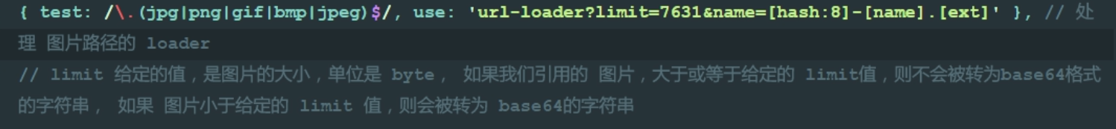

Name给定的值是在开发者工具中显示的url地址,[hash:8]表示截取8位哈希拼接在’-[name].[ext]’前，而[name]则表示源地址（原名称）,[ext]表示原来的后缀

## 6.2 用url-loader处理字体文件



## 6.3 关于webpack和npm的几个问题说明

1.json文件中不能写注释

2.如果出现xxxx不是内部或外部命令，也不是可运行程序或批处理文件，可能是由于node_modules文件中已经没有xxxx了

3.如果在安装包时强制终止，可能会出现包的损坏，需要把node_modules文件夹删除重新安装

## 6.4 webpack中babel的配置

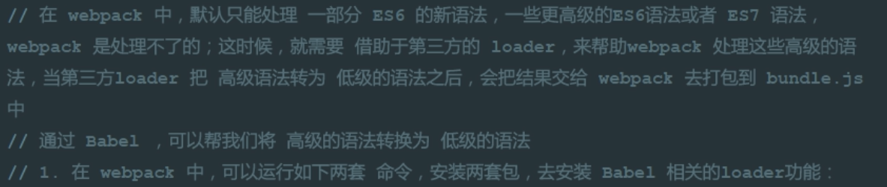



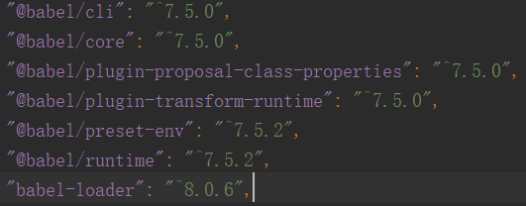

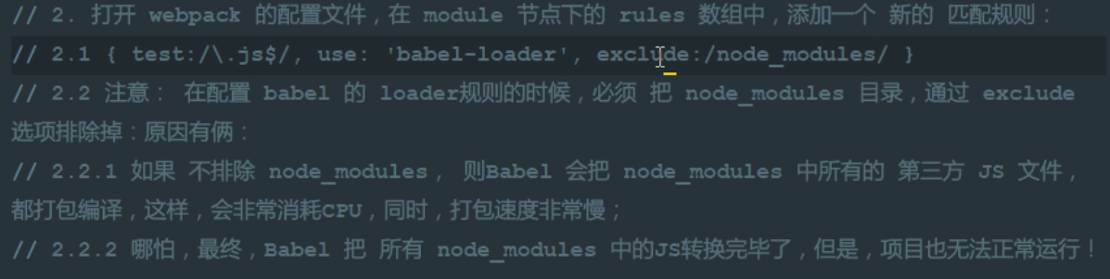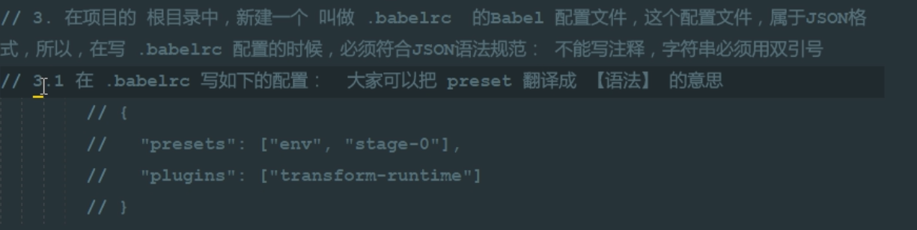

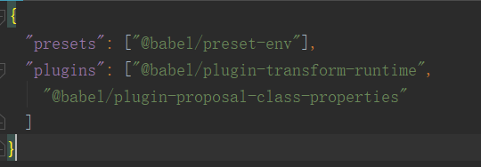

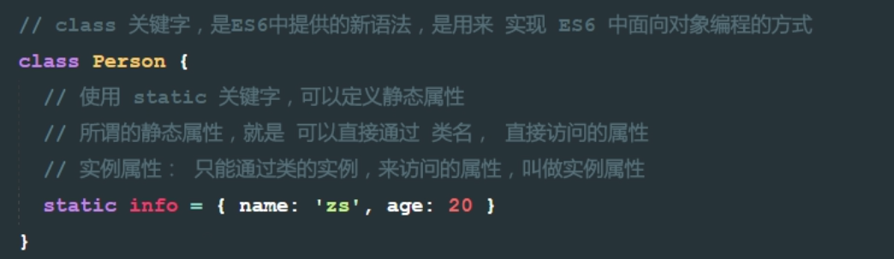

## 6.5webpack中babel的一些注意点



相当于只负责转换，只装了这些，还不知道专门的转换关系（语法），babel-preset提供语法

## 6.6 使用vue实例的render方法渲染组件

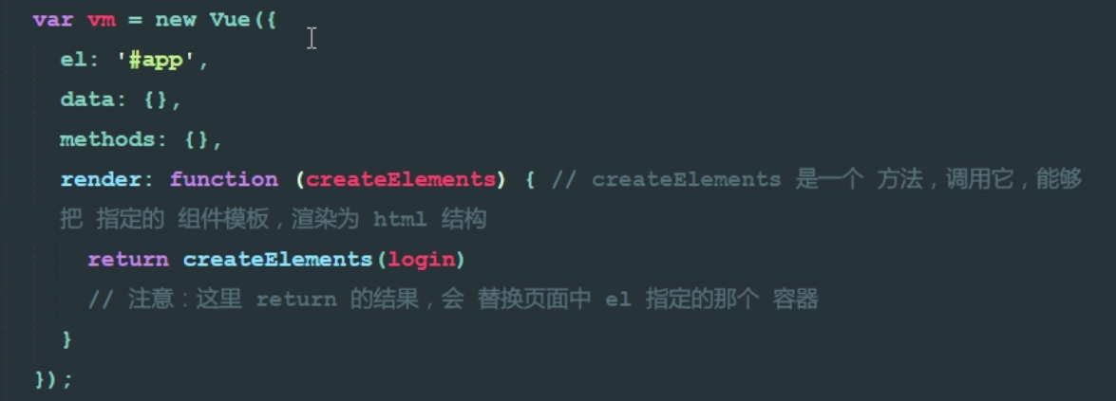

Render函数返回的是一个虚拟的Dom节点

## 6.7 区分webpack中导入vue和普通网页用script导入vue的区别